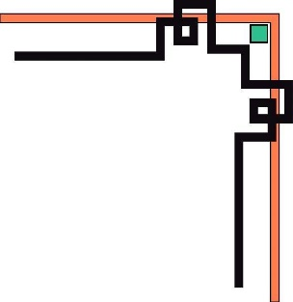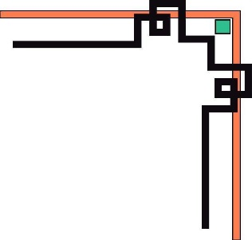

**XÂY DỰNG HỆ THỐNG QUẢN LÝ VÀ CUNG CẤP LINH KIỆN ĐIỆN TỬ ONLINE**

Software Requirements Specification

**Chuyên ngành KTPM**

Thành viên trong nhóm

**Hồ Ngọc Vĩnh Hân - SE1302**

**Phan Bùi Trung Anh - SE1302**

**Lê Minh Trí - SE1302**

**Đặng Đức Hiếu - SE1302**

**Phan Đào Hải Hưng – SE1302**

Giảng viên hướng dẫn

**Nguyễn Xuân Long**

**Võ Đức Hoàng**

Đà Nẵng, 11/2019

1. INTRODUCTION 5

1.1. Purpose 5

1.2. In Scope 5

2. BUSINESS 5

2.1. Business Context 5

2.2. Business Benefit 5

3. SCOPE 6

3.1. Context Diagram 6

3.2. Feature Tree 6

4. DIAGRAMS 8

4.1. ERD Diagram 8

4.2. Class Diagram 9

4.3. State Diagram 10

4.4. Use Case Diagram 11

4.4.1. Admin System 11

4.4.1.1. User Management 11

4.4.1.2. Category Management 11

4.4.1.3. Field Management 12

4.4.1.4. Product Management 12

4.4.1.5. Storage Management 13

4.4.1.6. Order Management 13

4.4.2. Business Web 14

4.4.2.1. Shopping Features 14

4.4.2.2. Cart Features 14

4.4.2.3. Order Features 15

5. FUNCTIONAL REQUIREMENT 16

5.1. Mockup 16

5.1.1. Admin System 16

5.1.1.1. User Management 16

5.1.1.1.1. View All Users 16

5.1.1.1.2. Add User 16

5.1.1.1.3. Edit User 17

5.1.1.1.4. Change User Password 17

5.1.1.2. Category Management 18

5.1.1.2.1. View All Categories 18

5.1.1.2.2. Add Category 18

5.1.1.2.3. Edit Category 19

5.1.1.3. Field Management 19

5.1.1.3.1. View All Fields 19

5.1.1.3.2. Add Field 20

5.1.1.3.3. Edit Field 20

5.1.1.4. Product Management 21

5.1.1.4.1. View All Products 21

5.1.1.4.2. Add Product 21

5.1.1.4.3. Edit Product 22

5.1.1.5. Storage Management 23

5.1.1.5.1. View Storage 23

5.1.1.5.2. Import Storage 23

5.1.1.5.3. Export Storage 24

5.1.1.5.4. View History 24

5.1.1.6. Order Management 25

5.1.1.6.1. View All Orders 25

5.1.1.6.2. Edit Order – Change Status 25

5.1.1.6.3. View All Order Products 26

5.1.2. Business Web 26

5.1.2.1. Basic 26

5.1.2.1.1. Login 26

5.1.2.1.2. Logout 27

5.1.2.1.3. Signup 27

5.1.2.2. Shopping Features 28

5.1.2.2.1. Filter Products 28

5.1.2.2.2. Sort Products 28

5.1.2.2.3. Search Products 29

5.1.2.2.4. View Products Detail 29

5.1.2.3. Cart Features 30

5.1.2.3.1. Add Product To Cart 30

5.1.2.3.2. Change Product Quantity 30

5.1.2.3.3. Remove Product From Cart 31

5.1.2.4. Order Features 31

5.1.2.4.1. Checkout 31

5.1.2.4.2. View Order History 32

5.1.2.4.3. View Order Detail 32

5.1.2.4.4. Cancel Order 33

5.1.2.4.5. Repayment Order 33

5.2. Specifications 34

5.2.1. Admin System 34

5.2.1.1. User Management 34

5.2.1.1.1. View All Users 34

5.2.1.1.2. Add User 35

5.2.1.1.3. Edit User 36

5.2.1.1.4. Change User Password 37

5.2.1.2. Category Management 38

5.2.1.2.1. View All Categories 38

5.2.1.2.2. Add Category 39

5.2.1.2.3. Edit Category 40

5.2.1.2.4. Delete Category 41

5.2.1.3. Field Management 42

5.2.1.3.1. View All Fields 42

5.2.1.3.2. Add Field 43

5.2.1.3.3. Edit Field 44

5.2.1.3.4. Delete Field 45

5.2.1.4. Product Management 46

5.2.1.4.1. View All Products 46

5.2.1.4.2. Add Product 47

5.2.1.4.3. Edit Product 48

5.2.1.4.4. Delete Product 49

5.2.1.5. Storage Management 50

5.2.1.5.1. View Storage 50

5.2.1.5.2. Import Storage 51

5.2.1.5.3. Export Storage 52

5.2.1.5.4. View History 53

5.2.1.6. Order Management 54

5.2.1.6.1. View All Orders 54

5.2.1.6.2. Edit Order Information 55

5.2.2. Business Web 56

5.2.2.1. Basic 56

5.2.2.1.1. Login 56

5.2.2.1.2. Logout 56

5.2.2.1.3. Signup 57

5.2.2.2. Shopping Features 57

5.2.2.2.1. Filter Products 57

5.2.2.2.2. Sort Products 58

5.2.2.2.3. Search Products 58

5.2.2.2.4. View Products Detail 59

5.2.2.3. Cart Features 59

5.2.2.3.1. Add Product To Cart 59

5.2.2.3.2. Change Product Quantity 60

5.2.2.3.3. Remove Product From Cart 60

5.2.2.4. Order Features 61

5.2.2.4.1. Checkout 61

5.2.2.4.2. View Order History 62

5.2.2.4.3. View Order Detail 62

5.2.2.4.4. Cancel Order 63

5.2.2.4.5. Repayment Order 63

6. NON-FUNCTIONAL REQUIREMENT 64

6.1. Performance 64

6.2. Scalability 64

6.3. Security 64

6.4. Browser 64

6.5. Assumptions 64

1. **INTRODUCTION**
   1. **Purpose**

Mục đích của tài liệu này là mô tả một cách chi tiết về những chức năng của Đề tài“Xây dựng hệ thống quản lý bán linh kiện điện tử online”. Minh họa một cách chi tiết chức năng nhằm xây dựng hệ thống hoàn chỉnh. Qua đây, giải thích rõ ràng về các ràng buộc của hệ thống, trình bày tổng quan về giao diện và những tương tác với hệ thống hay ứng dụng khác bên ngoài. Tài liệu này dùng để mô tả trình bày lại với khách hàng nhằm chỉnh sửa tốt hơn, đáp ứng hiệu quả các yêu cầu.

* 1. **In Scope**

Hệ thống quản lý‎ bán linh kiện điện tử online chạy trên nền web giúp công việc quản lý bán hàng cũng như mua hàng trở nên dễ dàng hơn.

Hệ thống phục vụ cho 2 đối tượng người dùng chính:

- Admin (Chủ cửa hàng)

- Khách hàng

Website cho phép khách hàng tìm kiếm mặt hàng mà họ mong muốn và có thể chọn các mặt hàng để đặt mua.

1. **BUSINESS**
   1. **Business Context**

Chúng tôi nhận thấy rằng nhu cầu tiêu dùng đối với mặt hàng linh kiện điện tử ngày càng một gia tăng. Nhưng hầu hết các trang web hiện tại chưa đáp ứng được thị hiếu của khách hàng và chưa có hệ thống quản lý kho hàng tối ưu.Powerthen từ đó được sinh ra để đáp ứng được tất cả các vấn đề trên.

* 1. **Business Benefit**

**-** Trở thành hệ thống linh kiện điện tử số 1 tại Đà Nẵng.

- Doanh thu đạt hơn 500 triệu / 1 tháng.

- Liên kết với nhiều các hãng linh kiện lớn như Gigabyte, Zotac, MSI,…

- Traffic website đạt được 1 triệu lượt truy cập trên 1 tháng.

- …

1. **SCOPE**
   1. **Context Diagram**

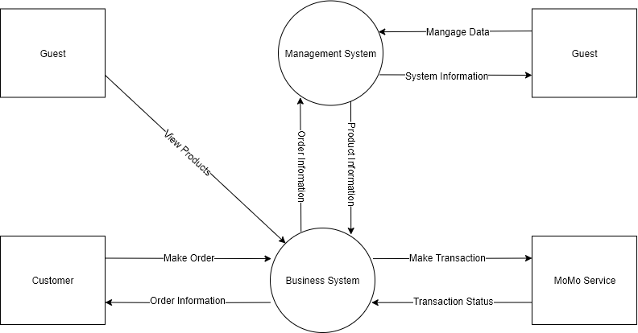

* 1. **Feature Tree**
* Admin management
  + User management (Admin + Customer)
    - View/Search/Filter
    - Add user
    - Edit user information
    - Change user password
  + Category management
    - View/Search/Filter
    - Add category
    - Edit category
      * Change category name
      * Add field
      * Change field name
      * Delete field
    - Delete category
  + Product management
    - View/Search/Filter
    - Add product
    - Edit product
    - Delete product
  + Storage management
    - View/Search/Filter
    - Import storage
    - Export storage
    - View import/export history
  + Order management
    - View/Search/Filter
    - Edit order information
    - Change order status
* Business web
  + Basic
    - Login
    - Logout
    - Signup
  + Shopping features
    - Filter products
      * By category
      * By field-details
      * By price
    - Sort products
      * Newest
      * Oldest
      * Most expensive
      * Cheapest
    - Search products
    - View product detail
  + Cart features (Need login)
    - Add product to cart
    - Change product quantity
    - Delete product from cart
  + Order features (Need login)
    - Checkout
      * COD
      * MOMO
    - Management
      * View history
      * Cancel order
      * Repayment (MOMO)

1. **DIAGRAMS**
   1. **ERD Diagram**

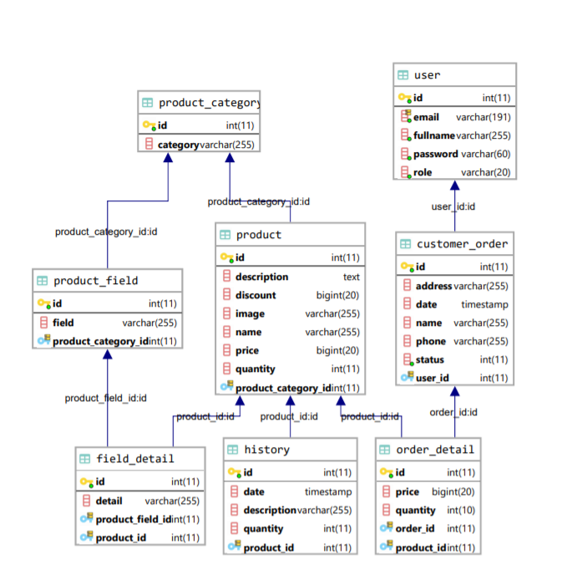

* 1. **Class Diagram**

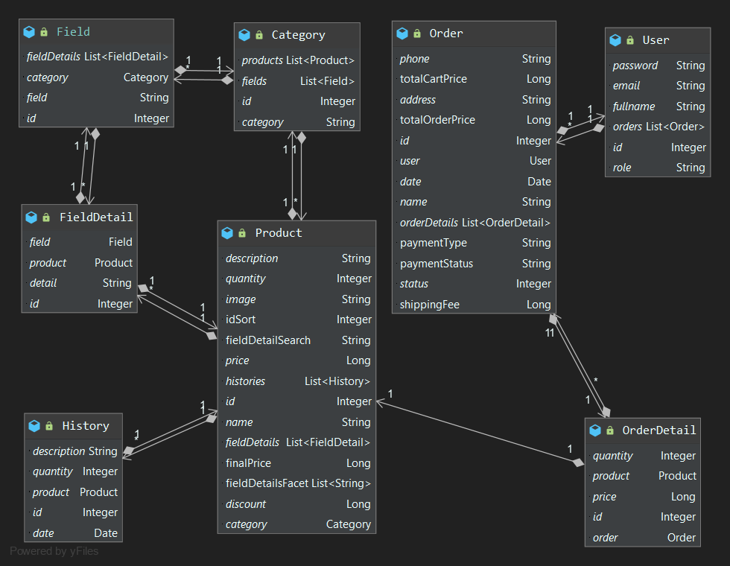

* 1. **State Diagram**

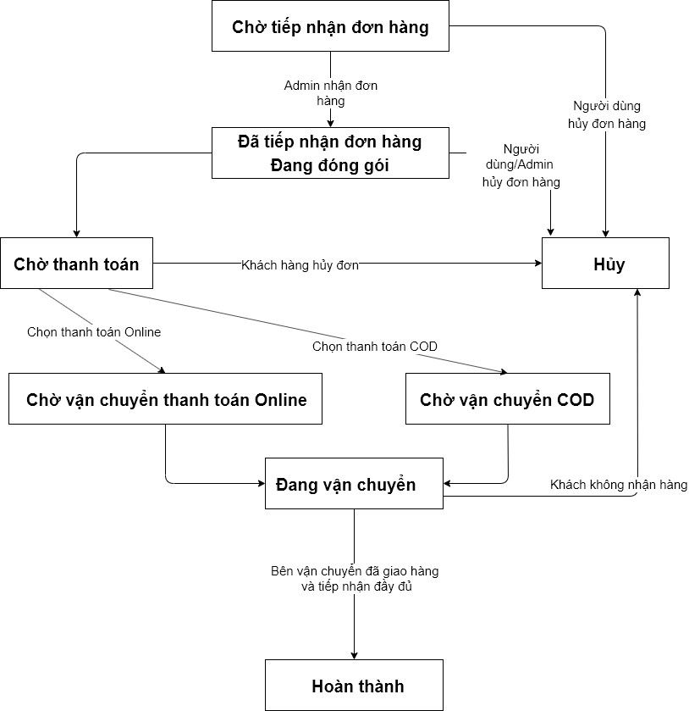

* 1. **Use Case Diagram**
     1. **Admin System**
        1. **User Management**

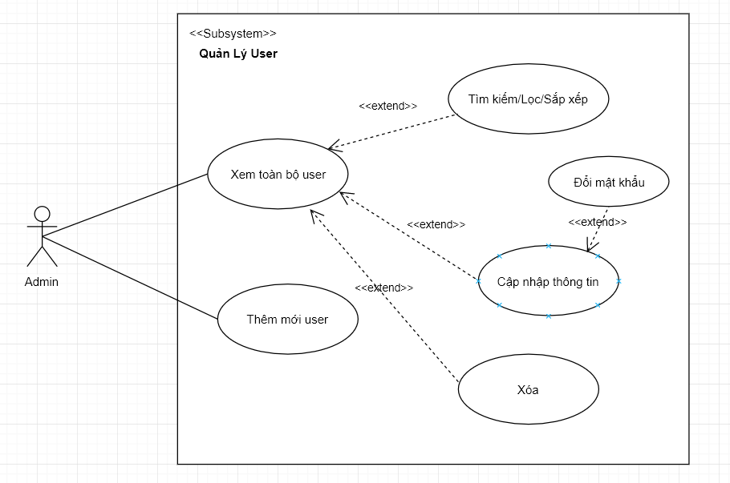

* + - 1. **Category Management**

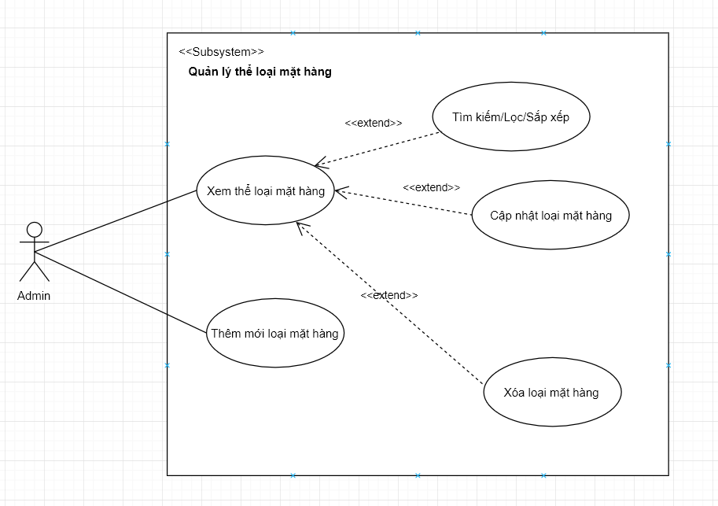

* + - 1. **Field Management**

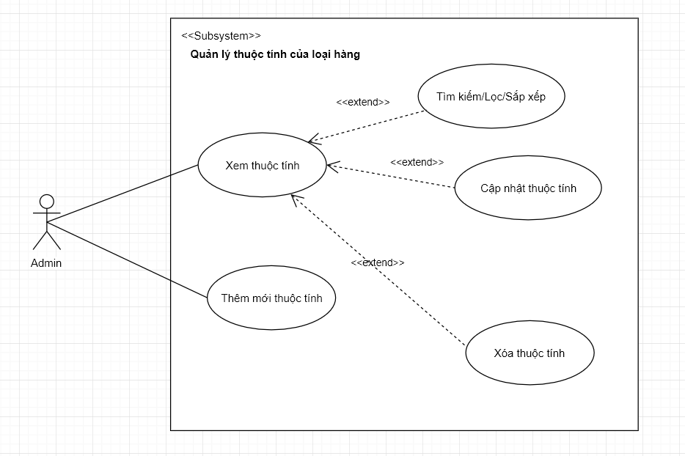

* + - 1. **Product Management**

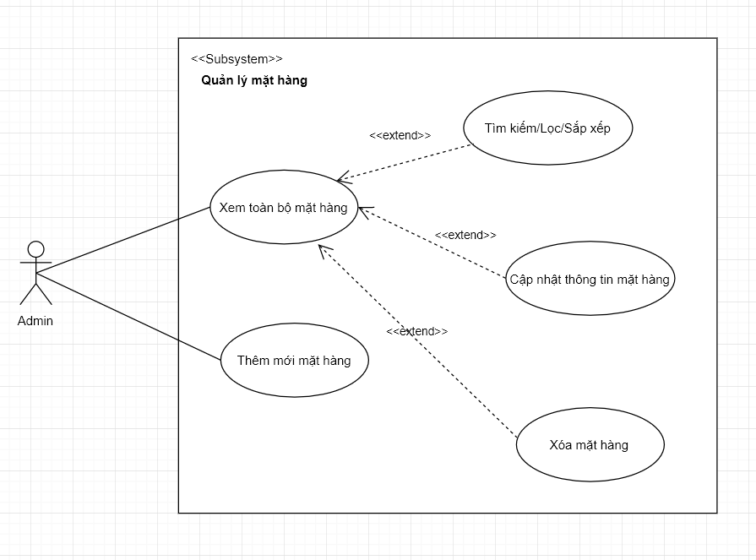

* + - 1. **Storage Management**

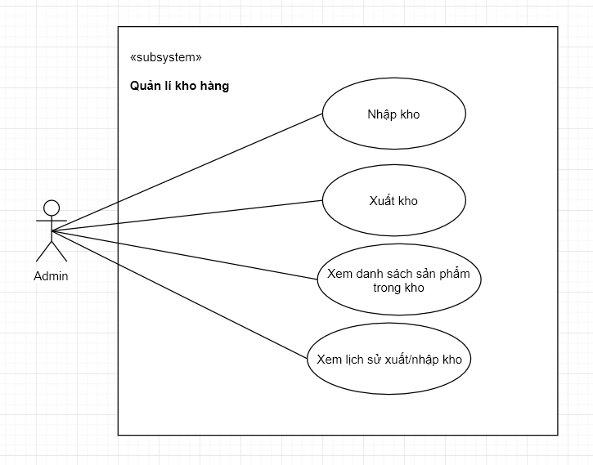

* + - 1. **Order Management**

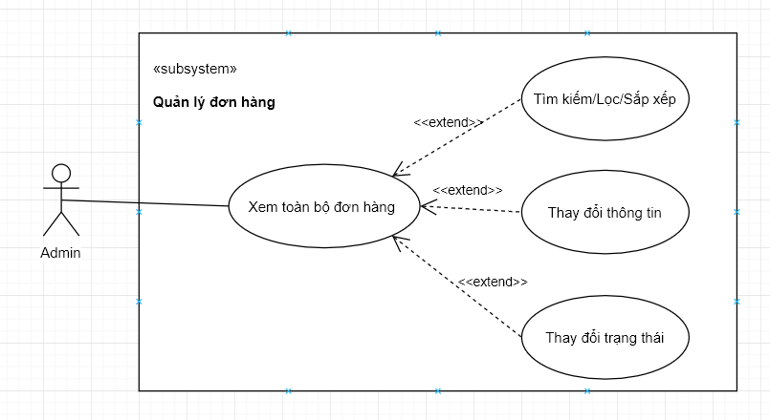

* + 1. **Business Web**
       1. **Shopping Features**

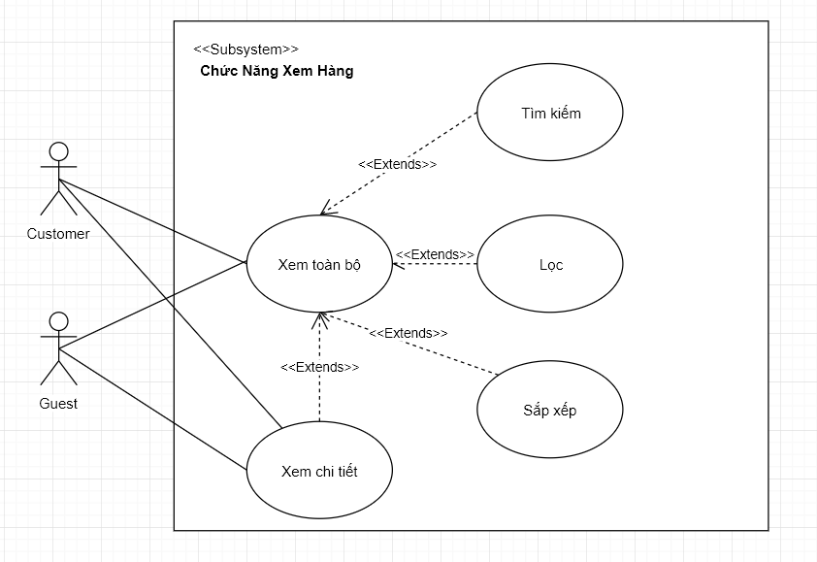

* + - 1. **Cart Features**

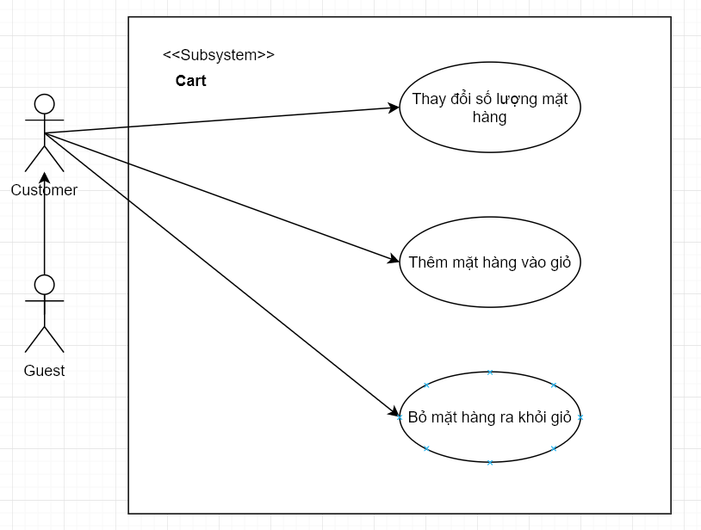

* + - 1. **Order Features**

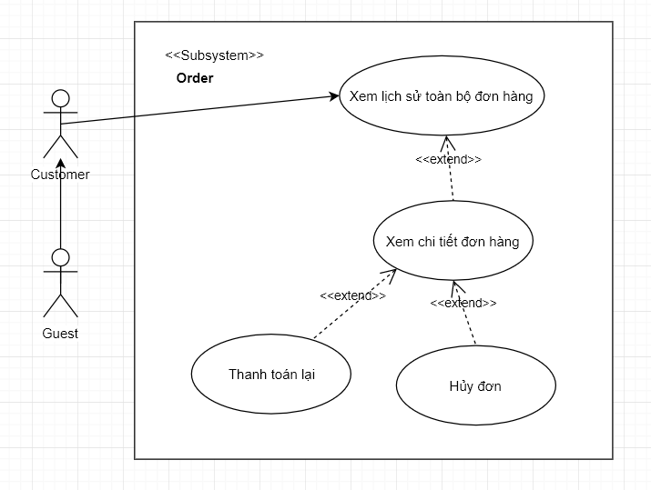

1. **FUNCTIONAL REQUIREMENT**
   1. **Mockup**
      1. **Admin System**
         1. **User Management**
            1. **View All Users**

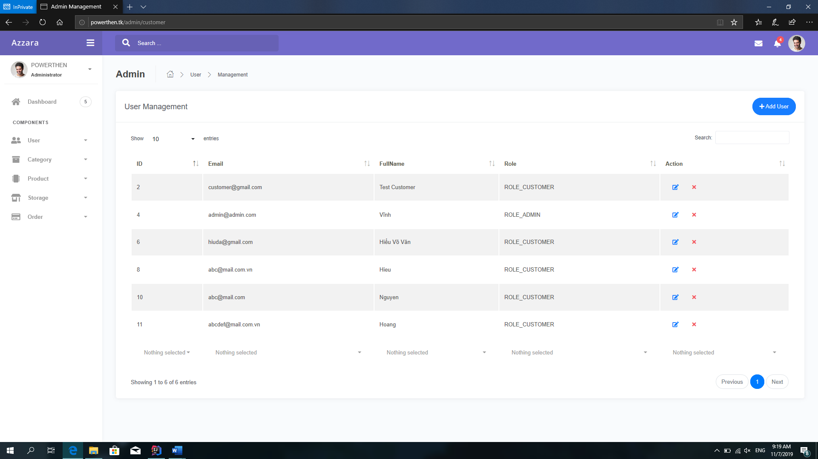

* + - * 1. **Add User**

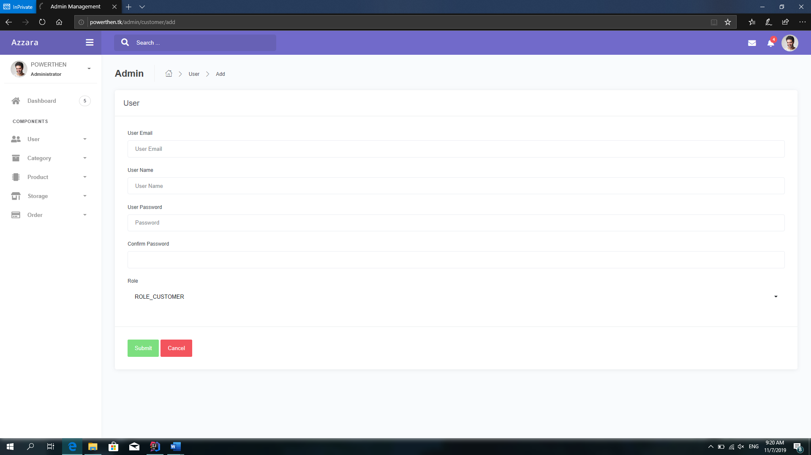

* + - * 1. **Edit User**

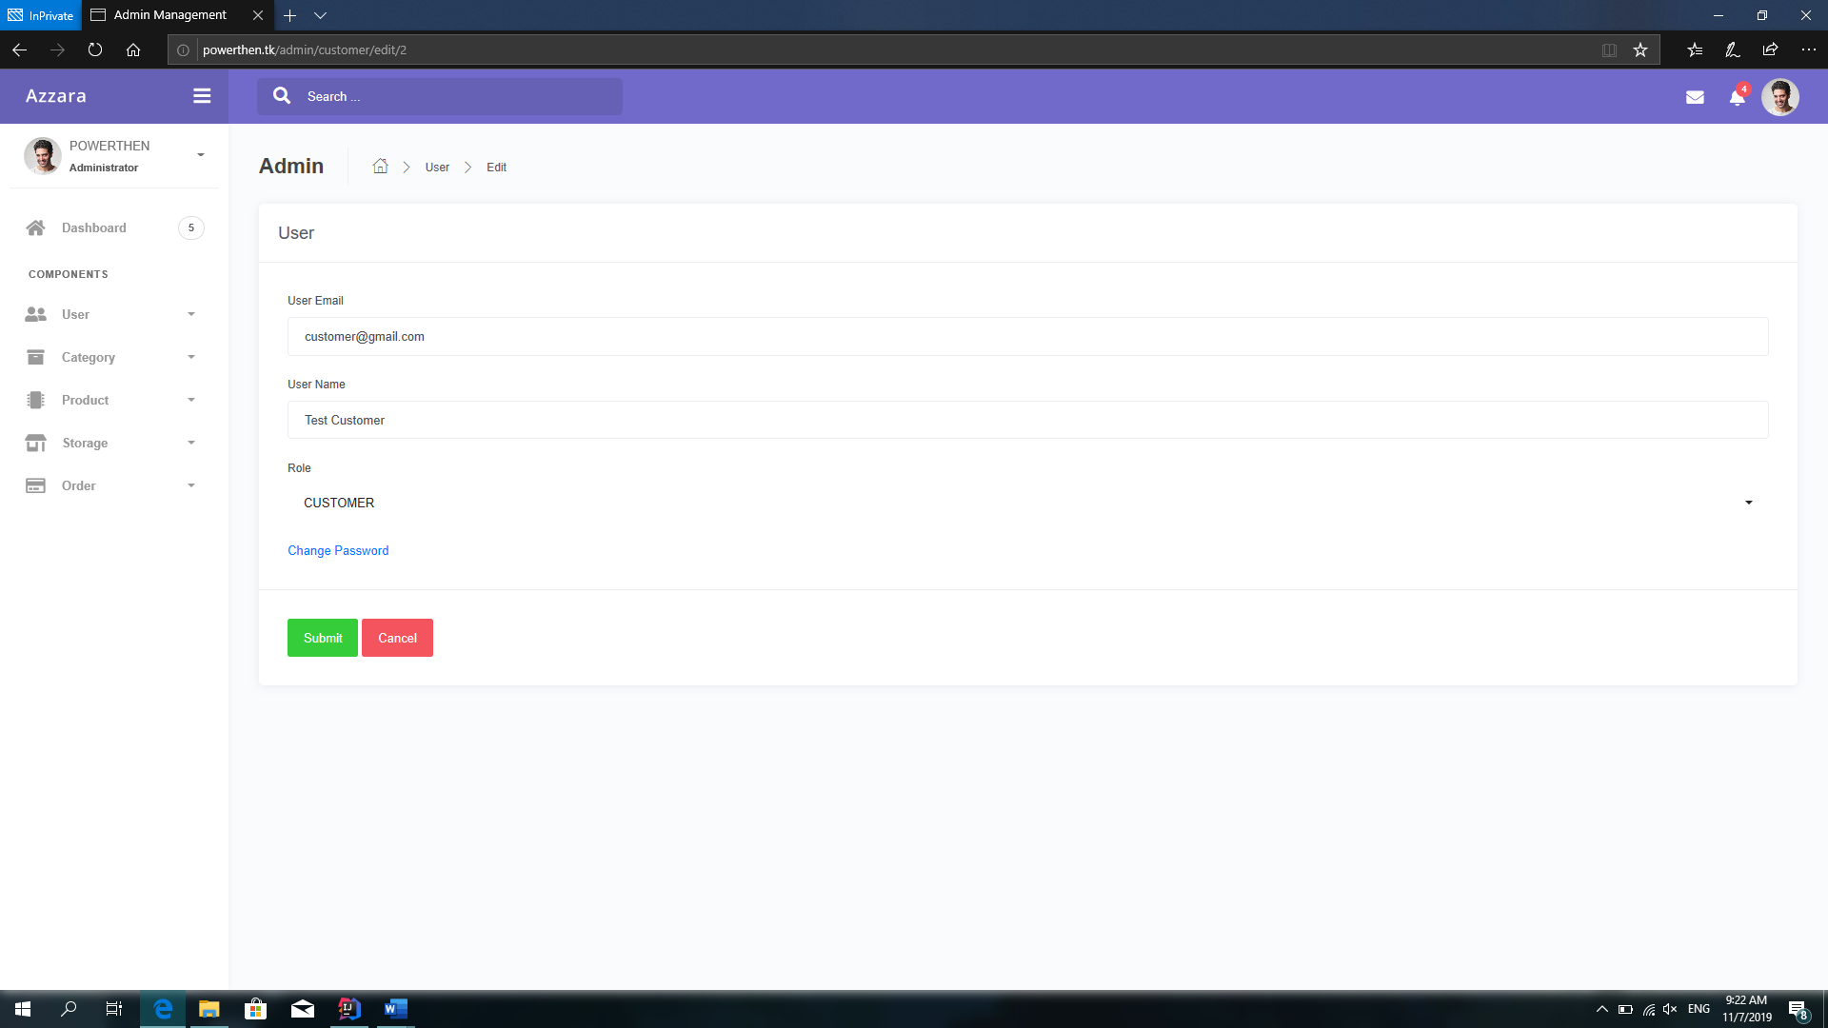

* + - * 1. **Change User Password**

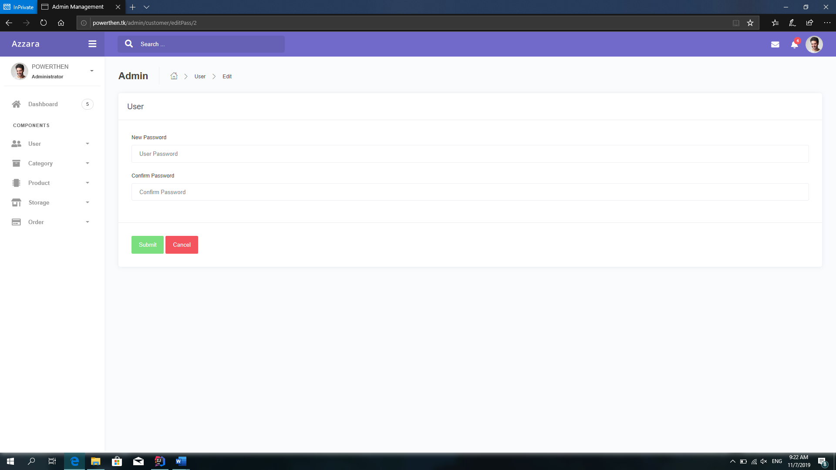

* + - 1. **Category Management**
         1. **View All Categories**

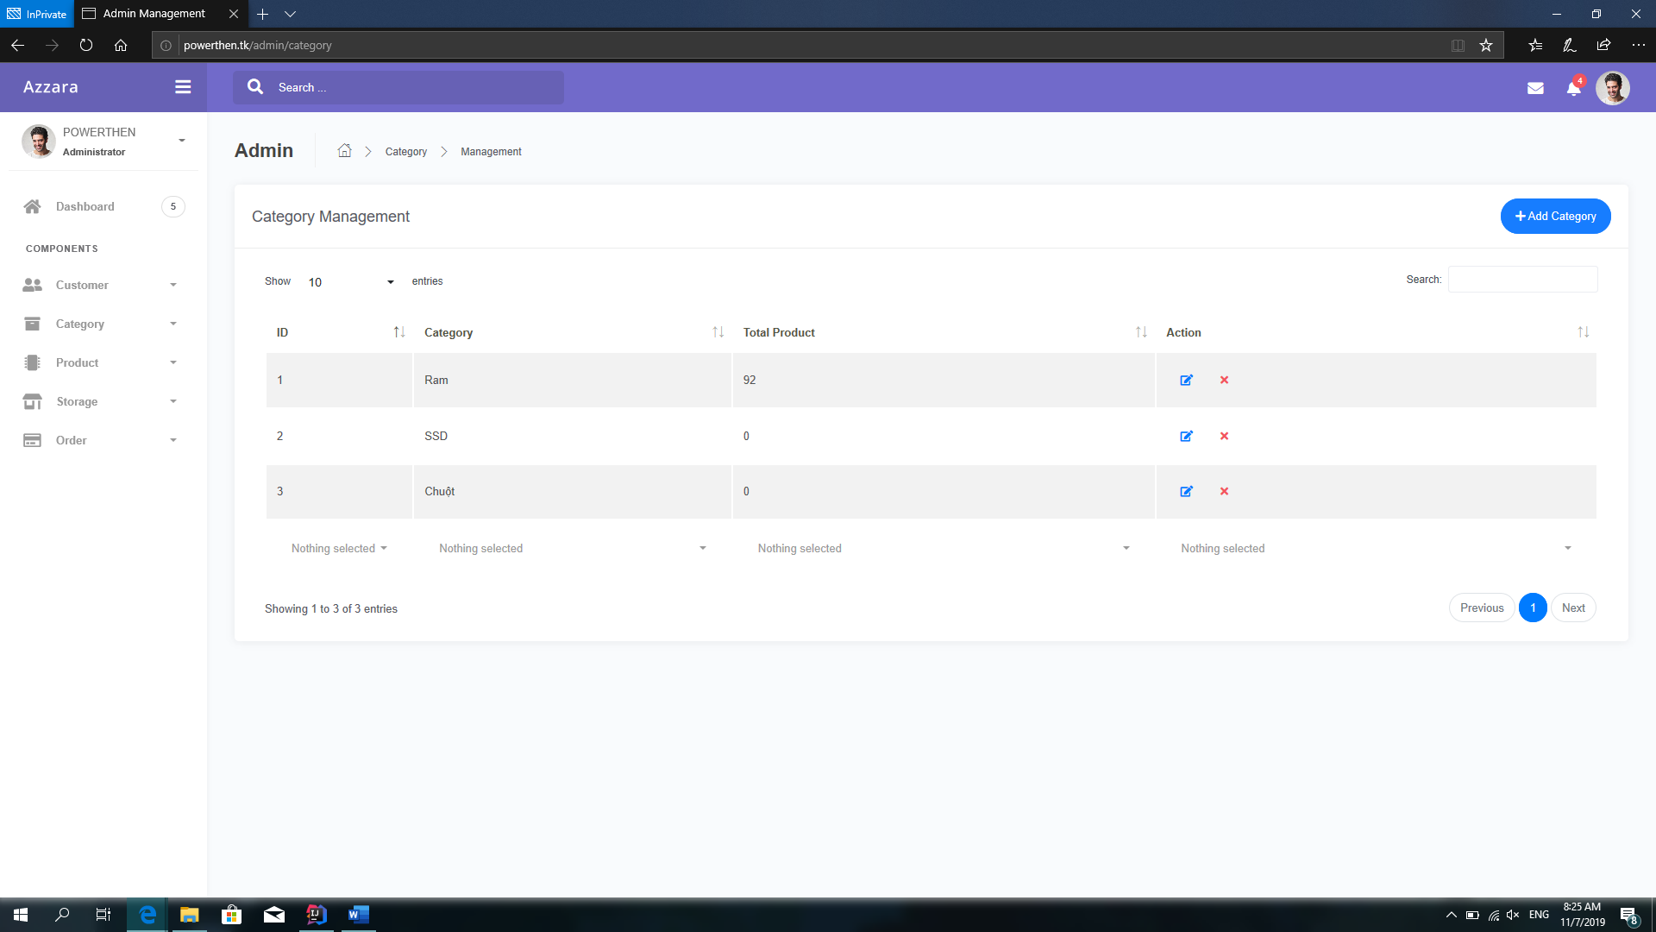

* + - * 1. **Add Category**

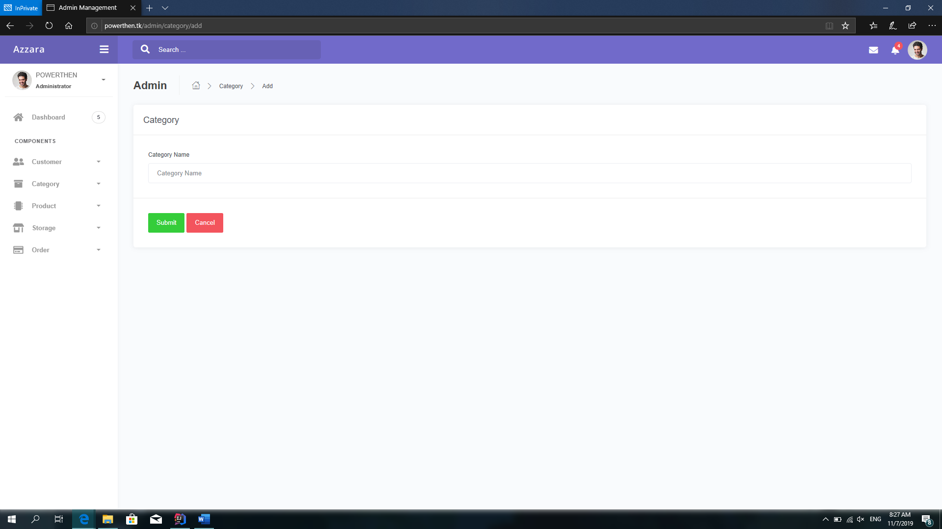

* + - * 1. **Edit Category**

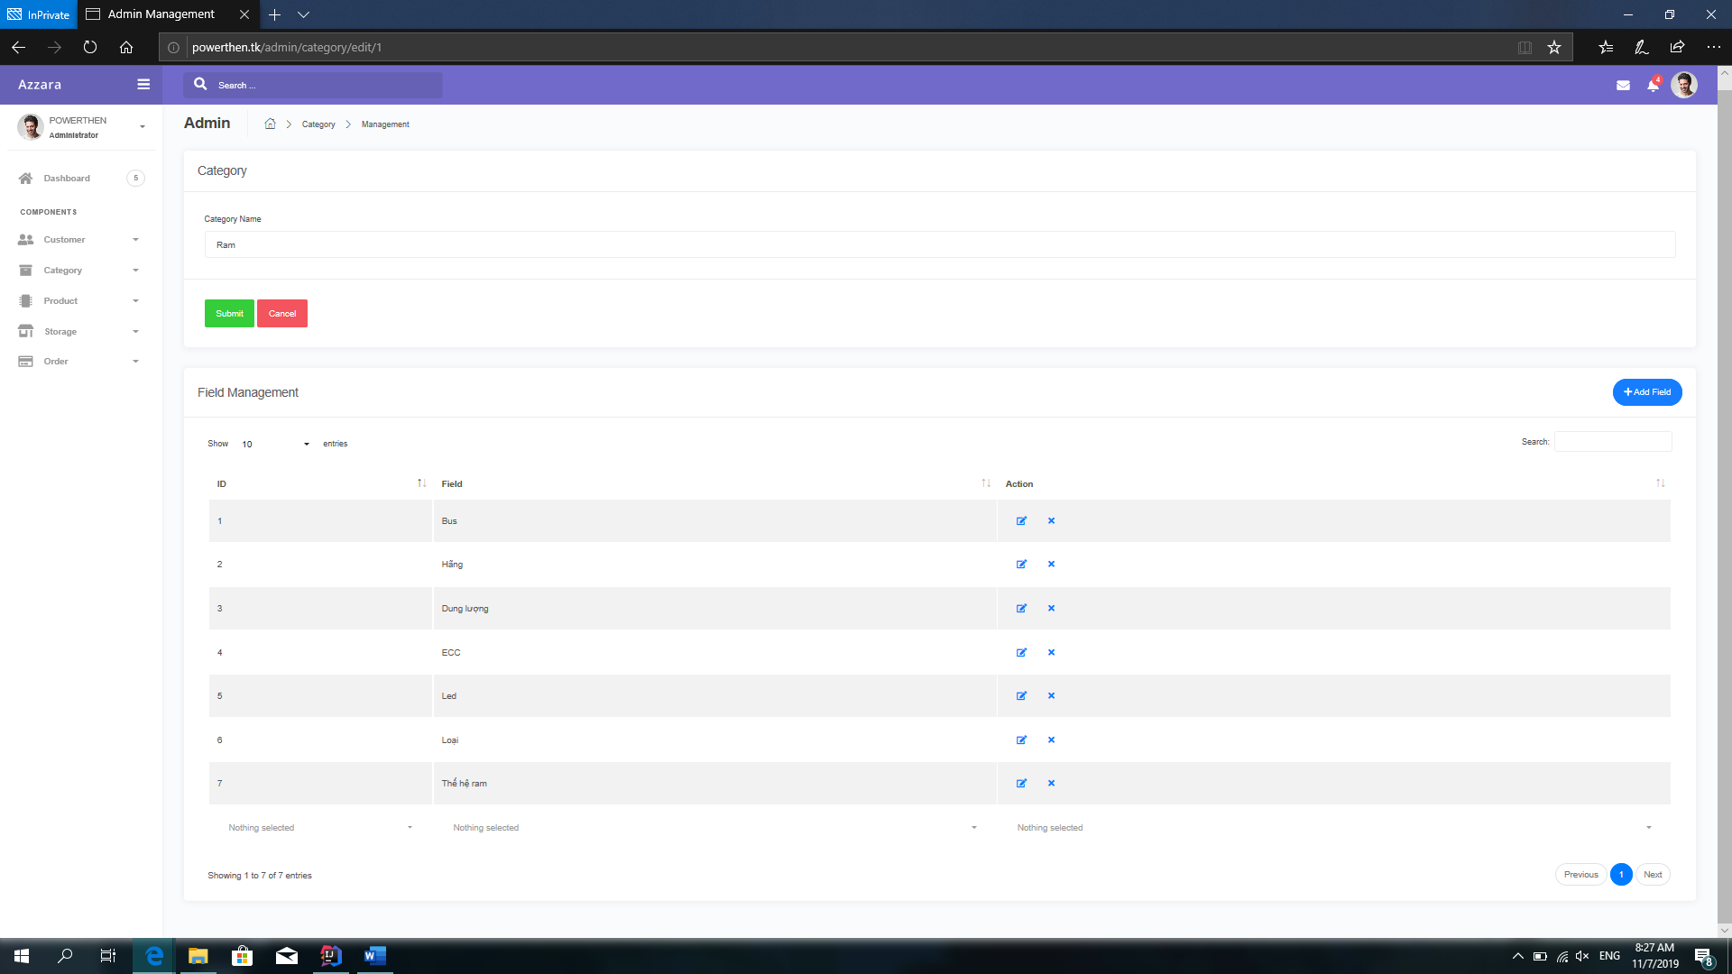

* + - 1. **Field Management**
         1. **View All Fields**

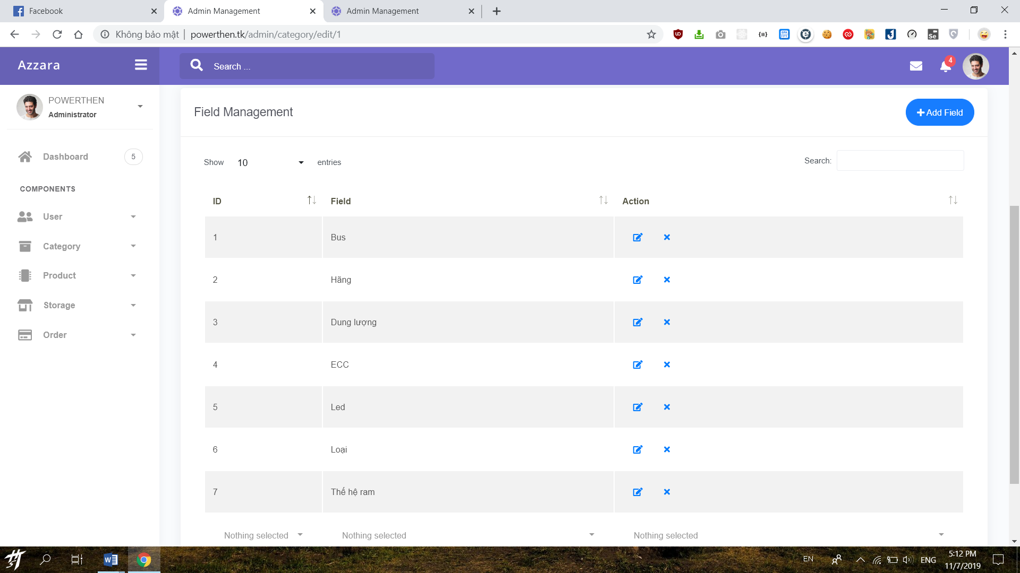

* + - * 1. **Add Field**

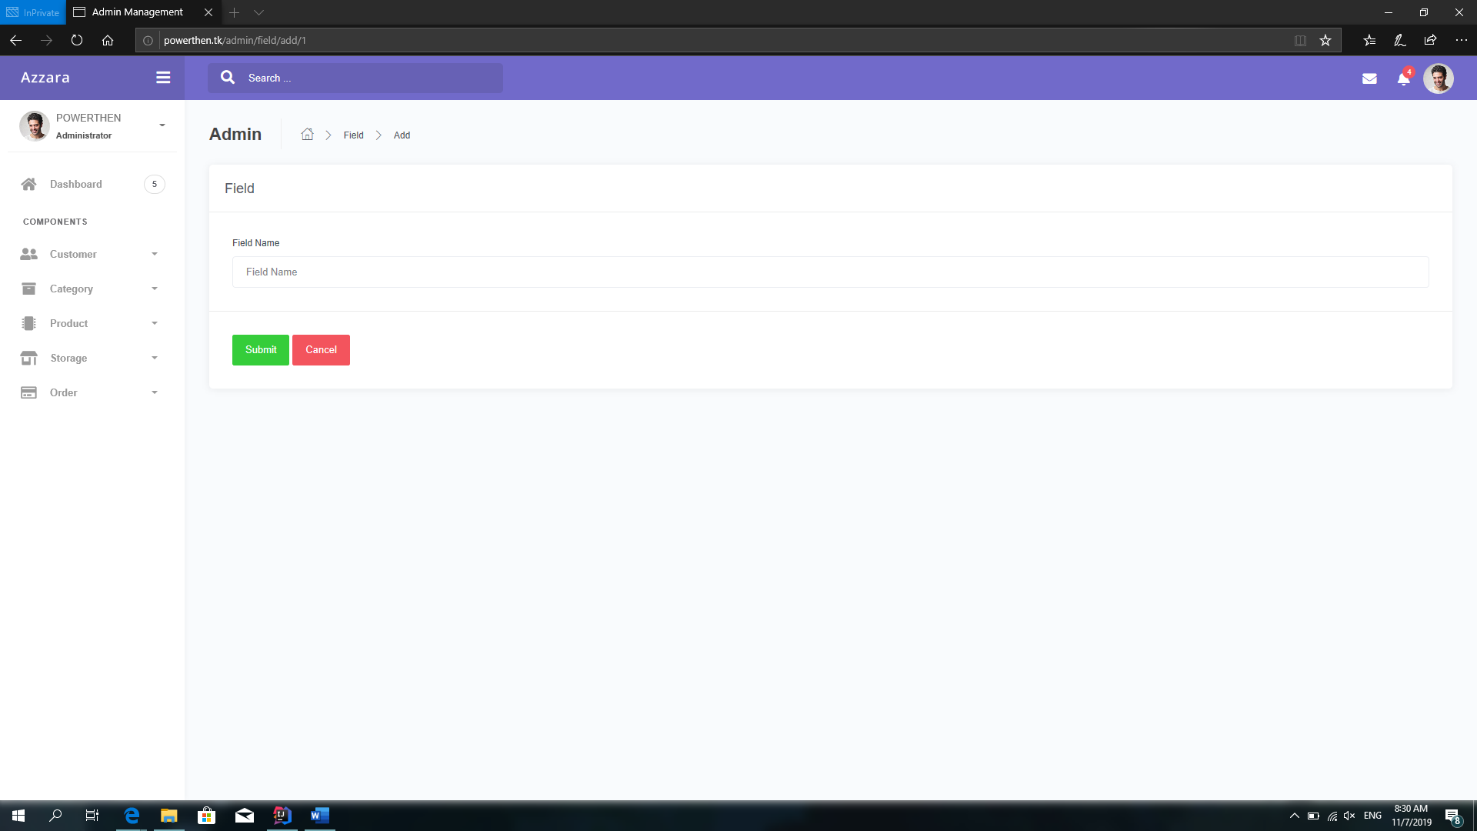

* + - * 1. **Edit Field**

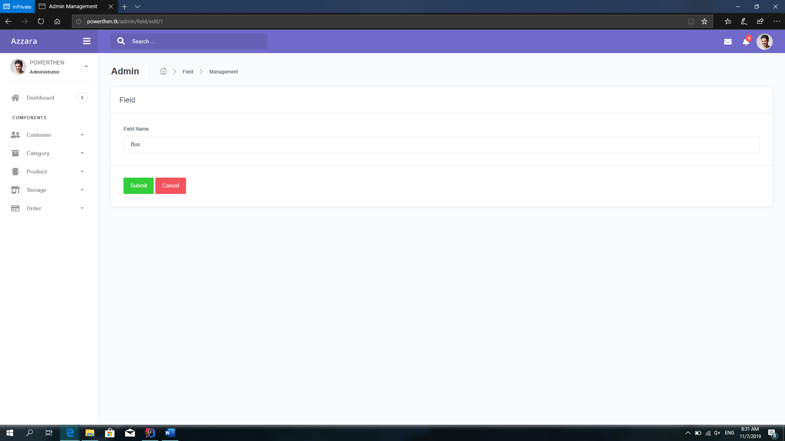

* + - 1. **Product Management**
         1. **View All Products**

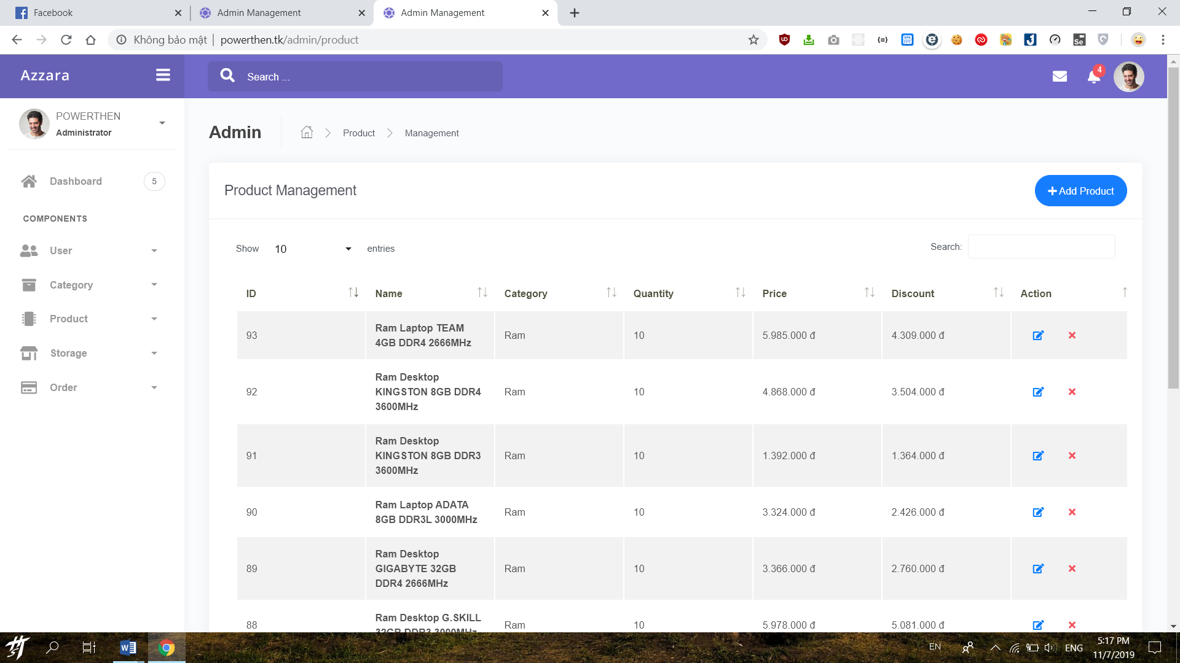

* + - * 1. **Add Product**

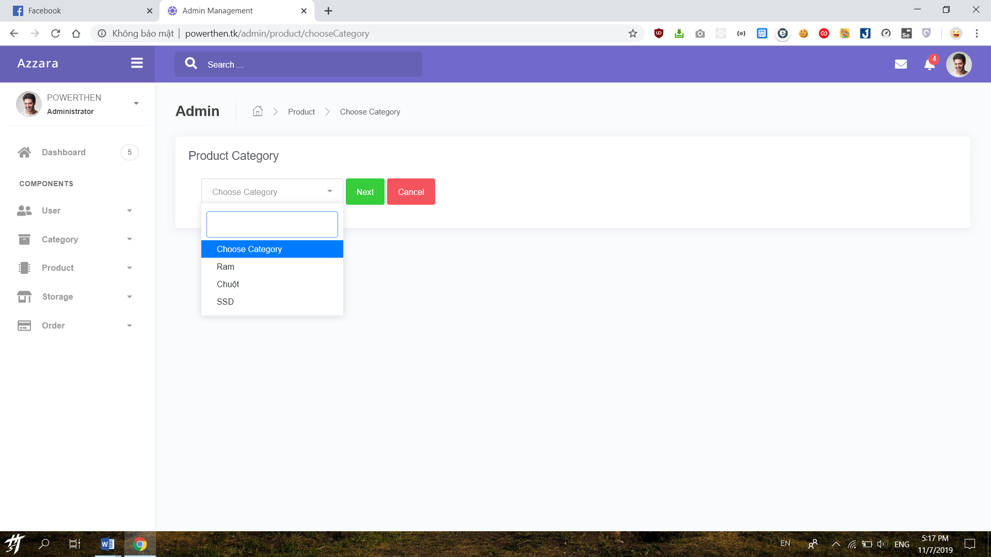

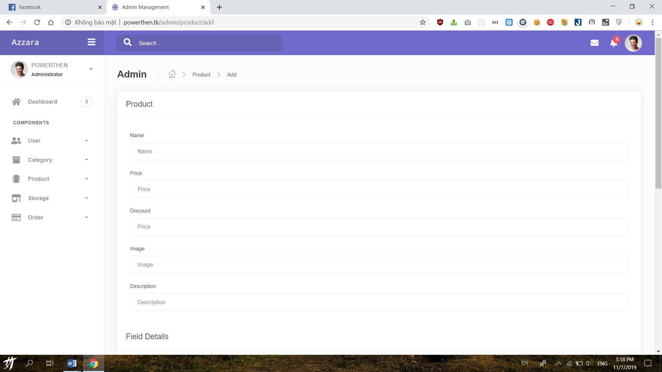

* + - * 1. **Edit Product**

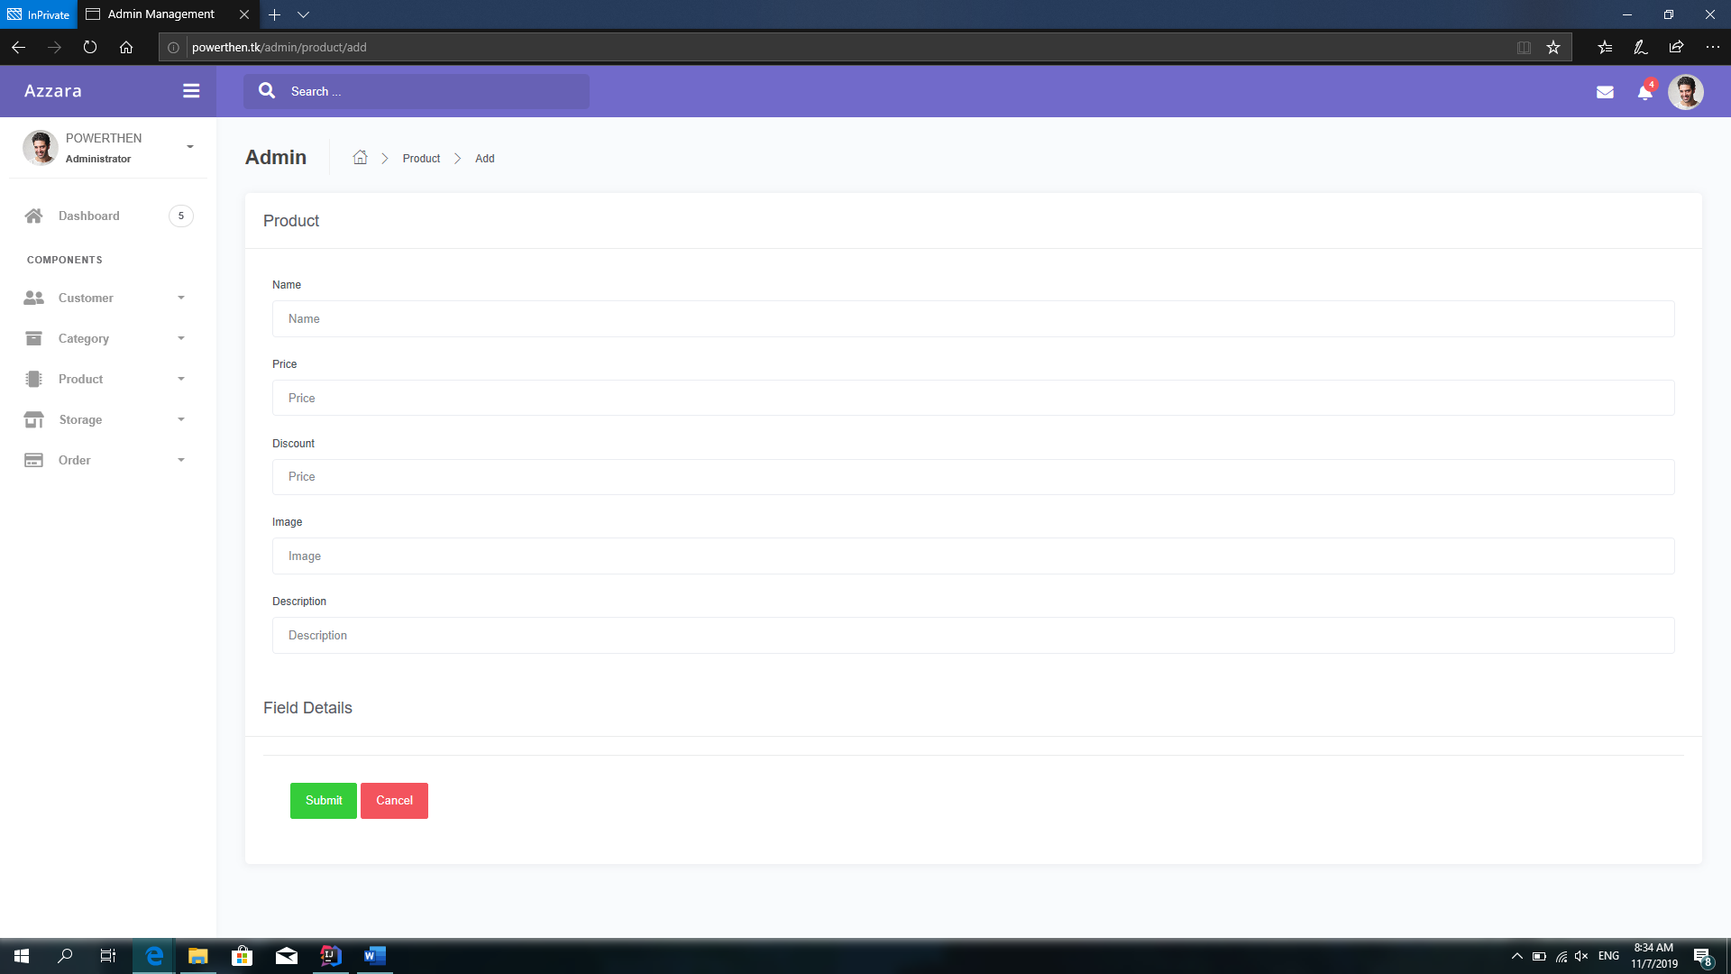

* + - 1. **Storage Management**
         1. **View Storage**

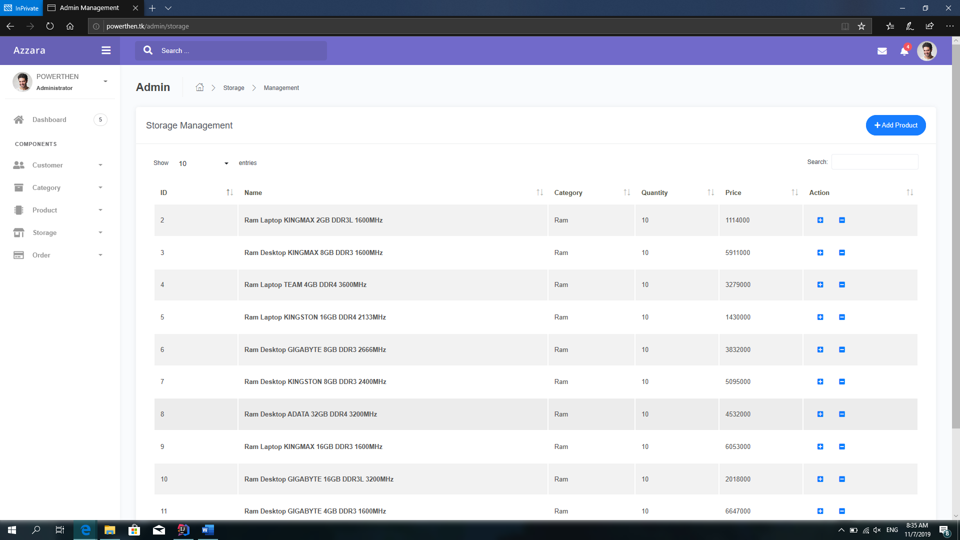

* + - * 1. **Import Storage**

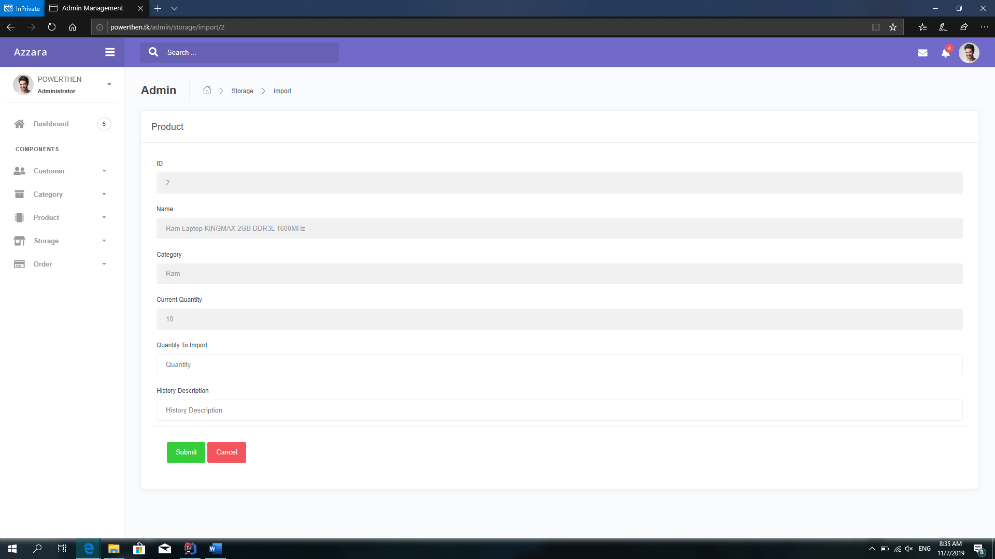

* + - * 1. **Export Storage**

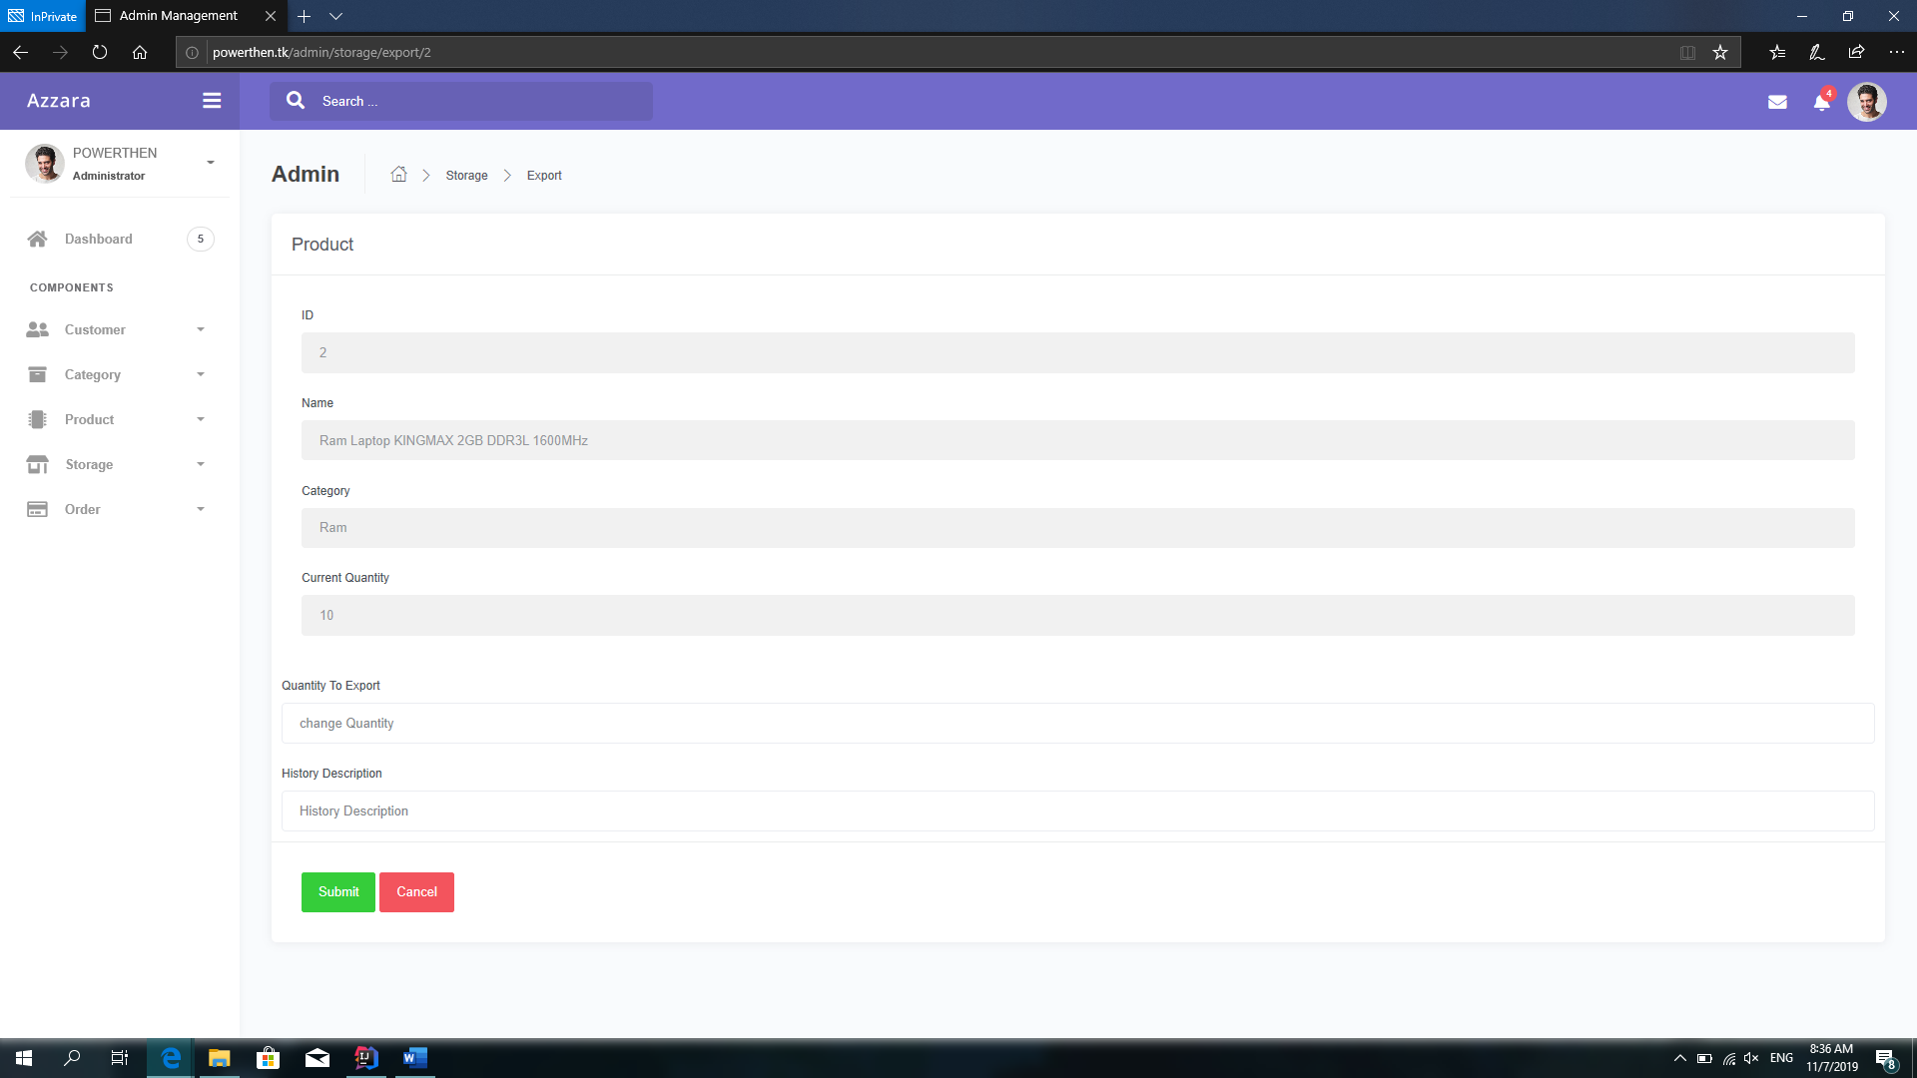

* + - * 1. **View History**

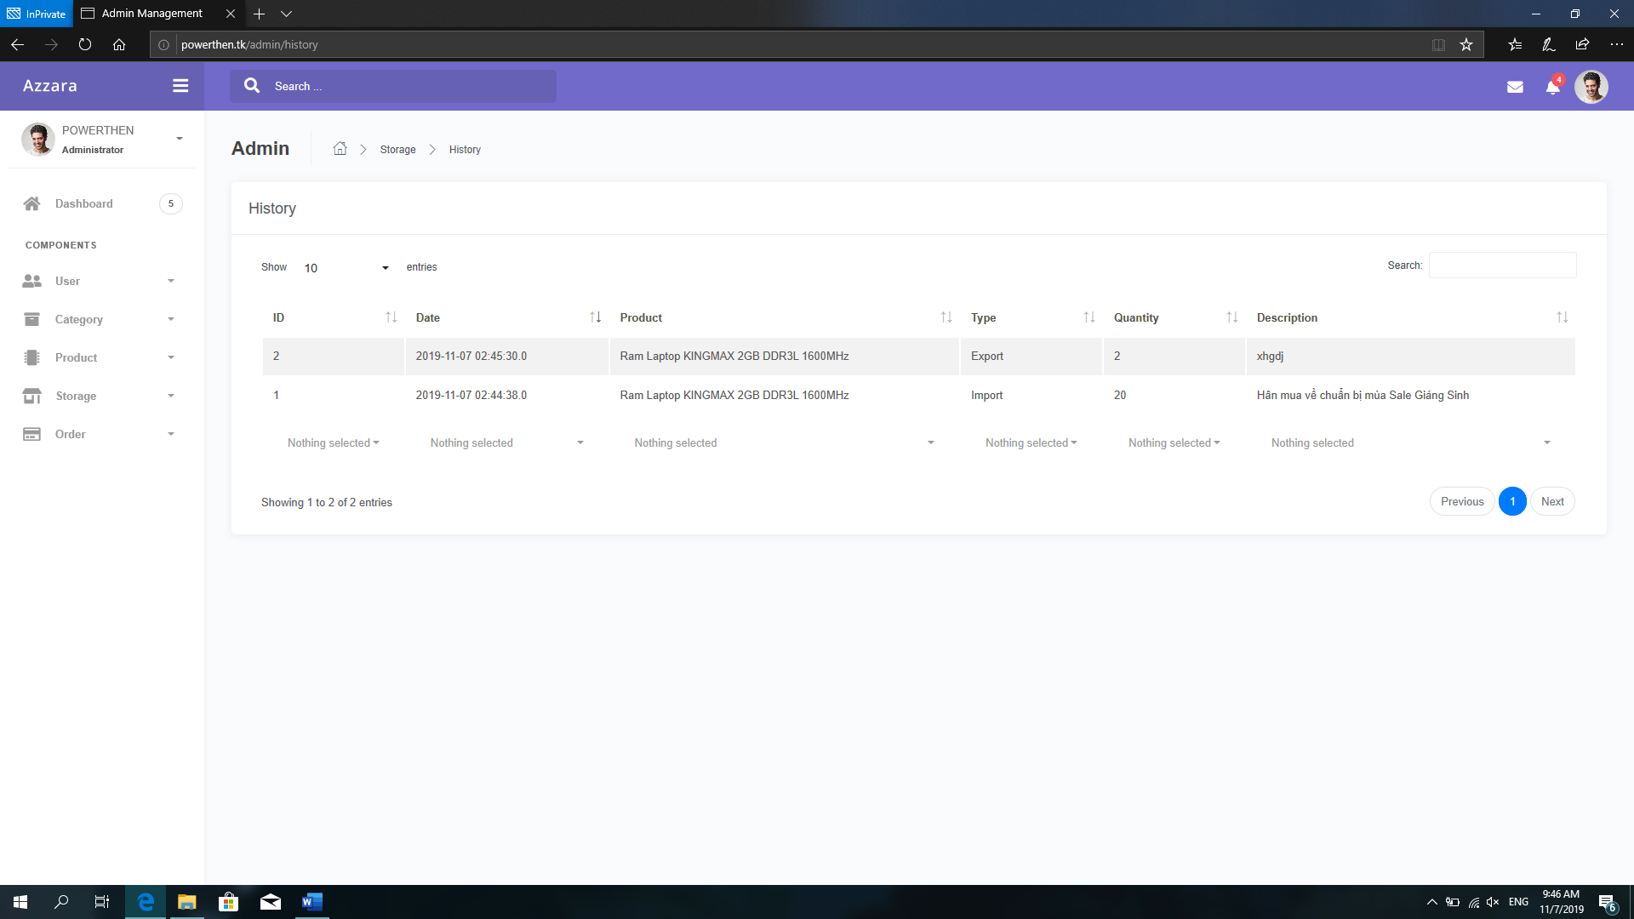

* + - 1. **Order Management**
         1. **View All Orders**

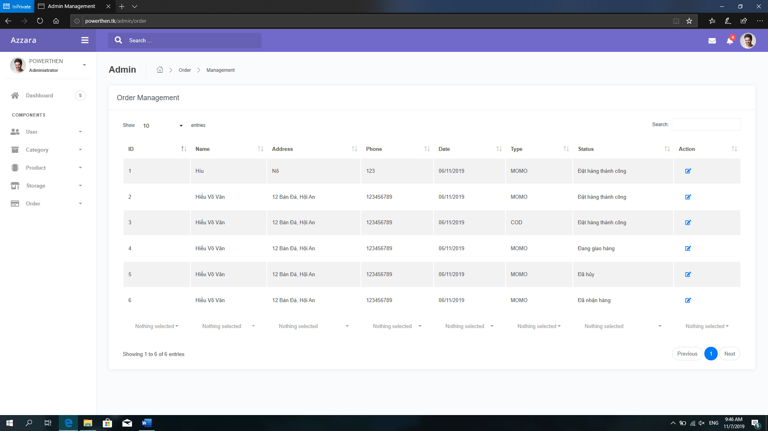

* + - * 1. **Edit Order – Change Status**

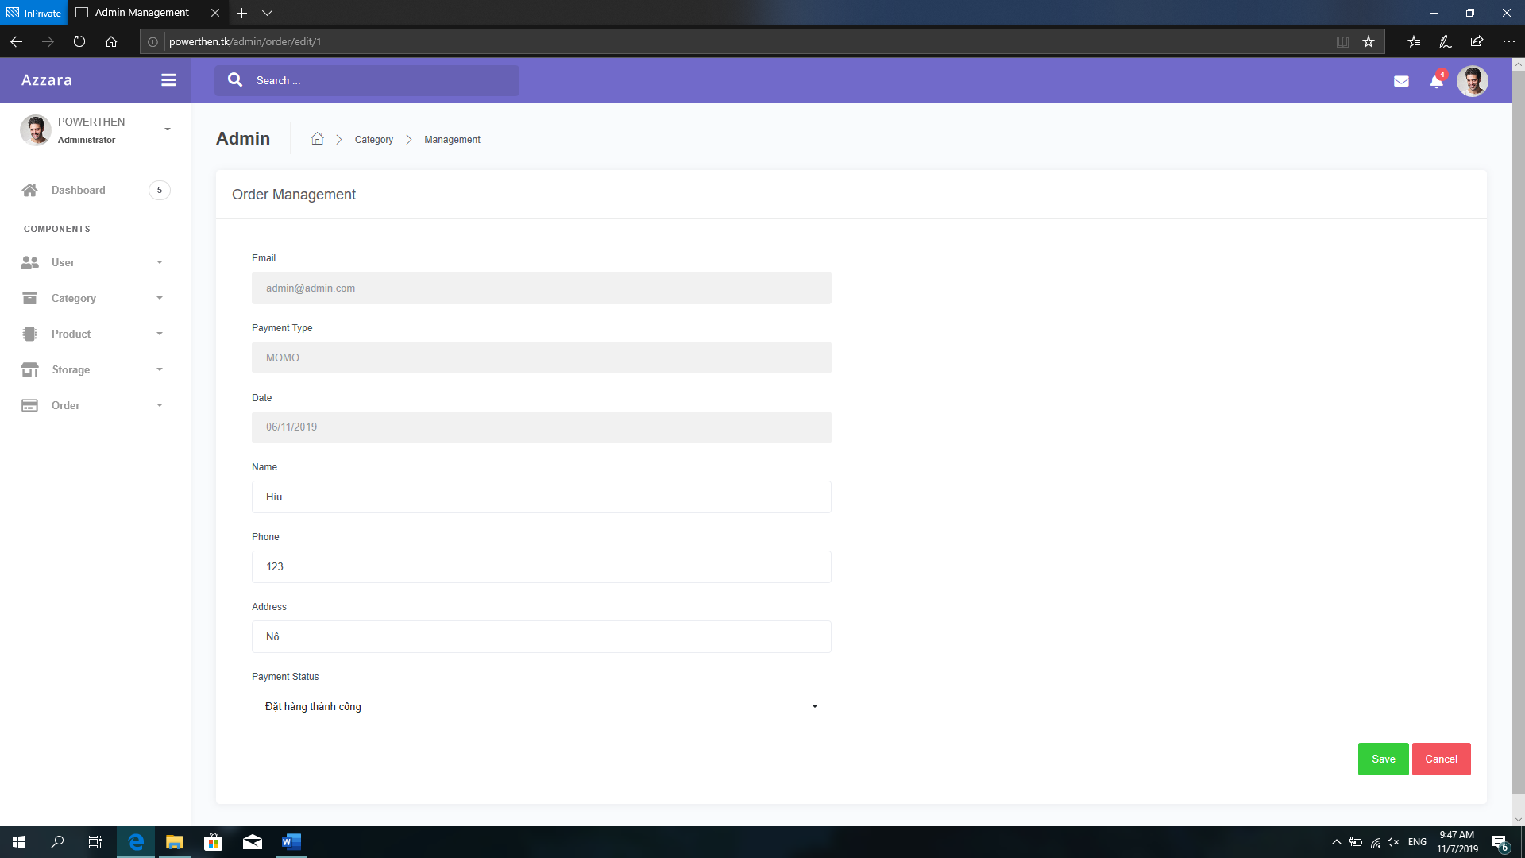

5. 1. 1. 6. 3. **View All Order Products**

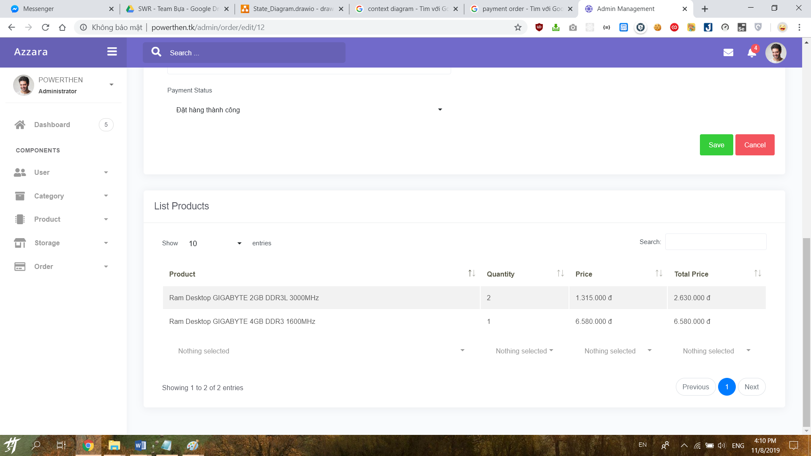

* + 1. **Business Web**
       1. **Basic**
          1. **Login**

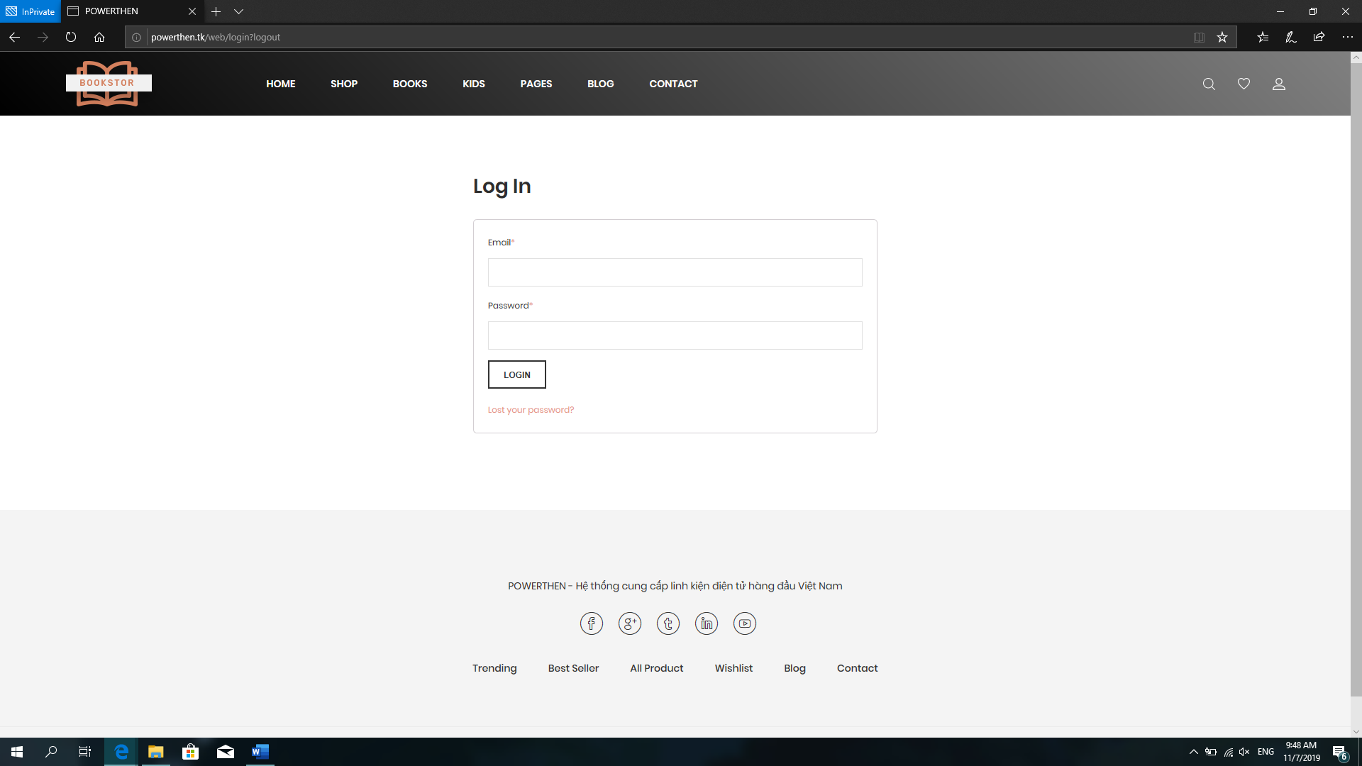

* + - * 1. **Logout**

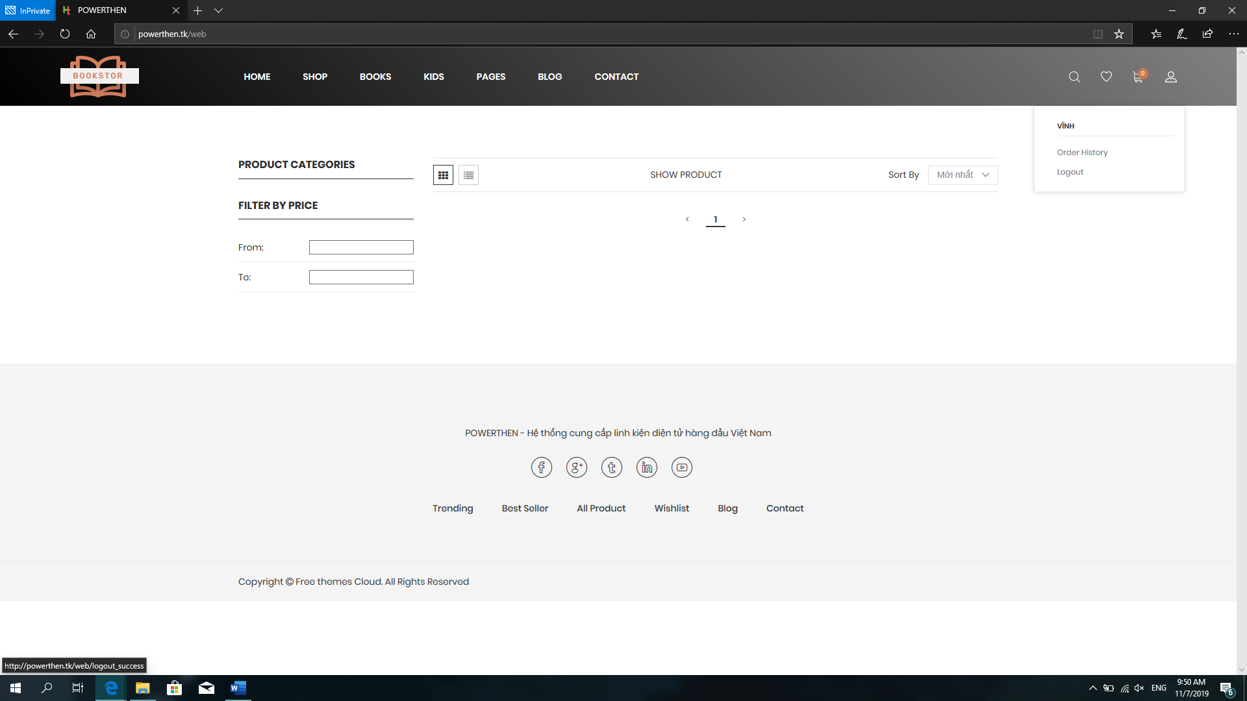

* + - * 1. **Signup**

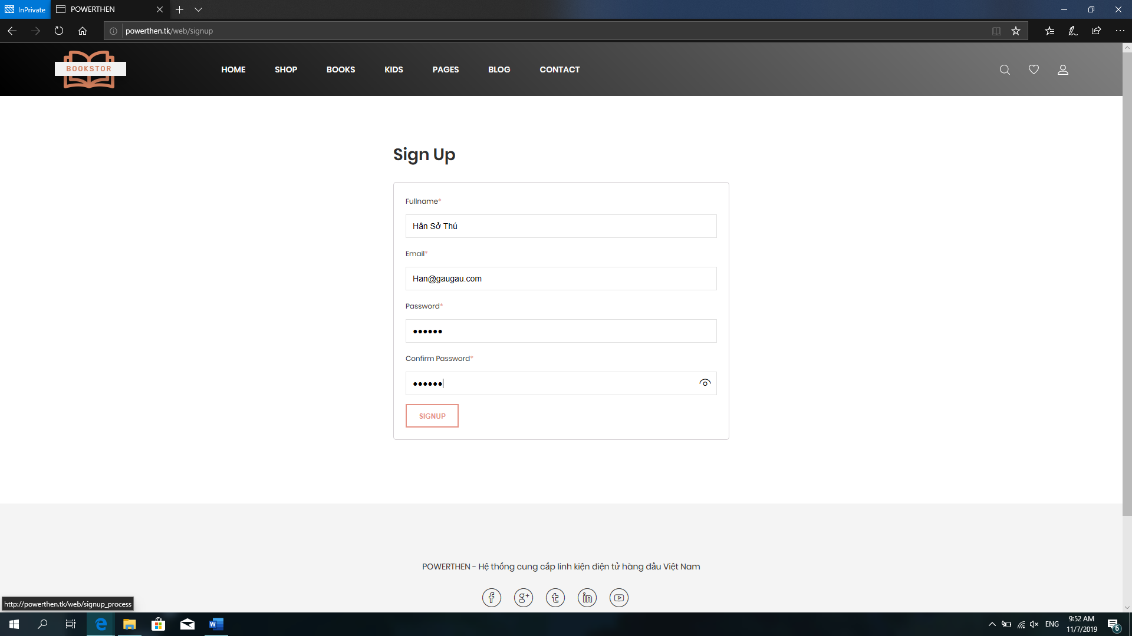

* + - 1. **Shopping Features**
         1. **Filter Products**

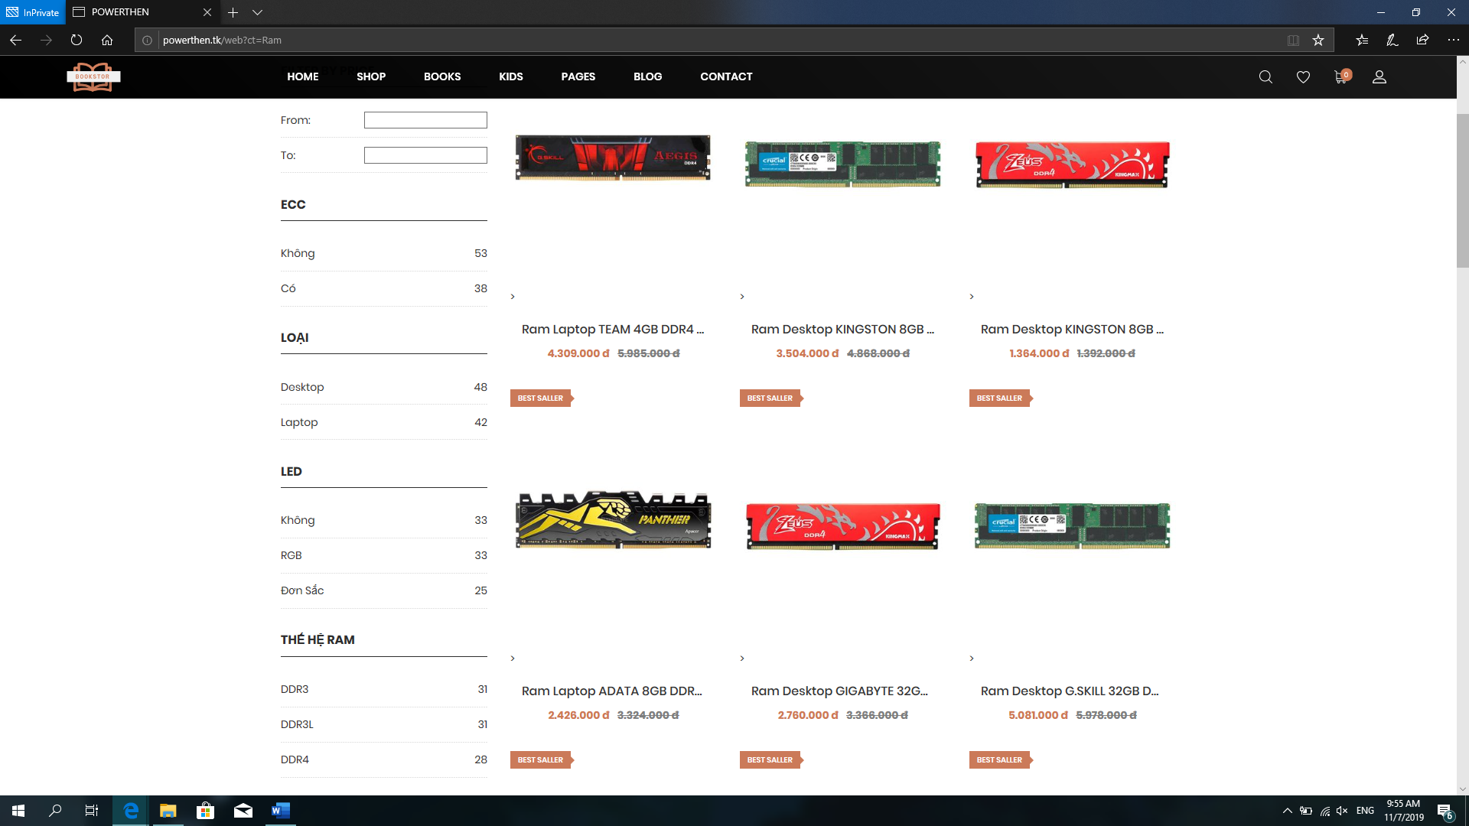

* + - * 1. **Sort Products**

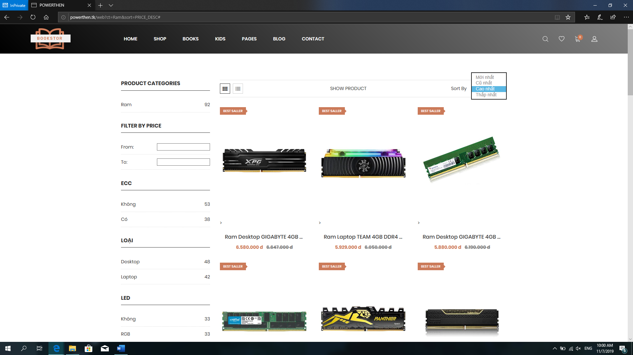

* + - * 1. **Search Products**

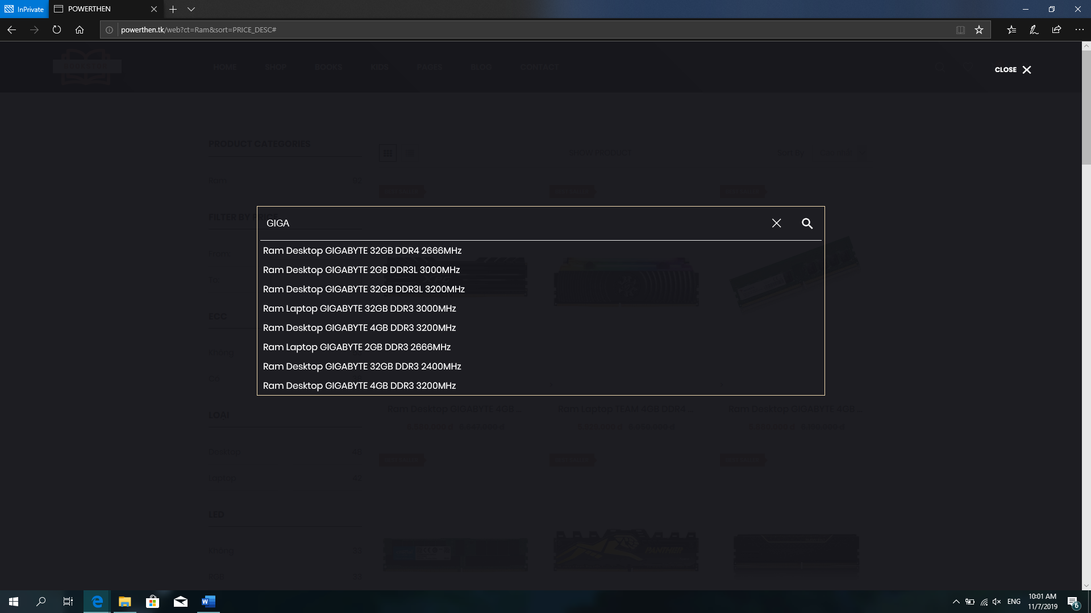

* + - * 1. **View Products Detail**

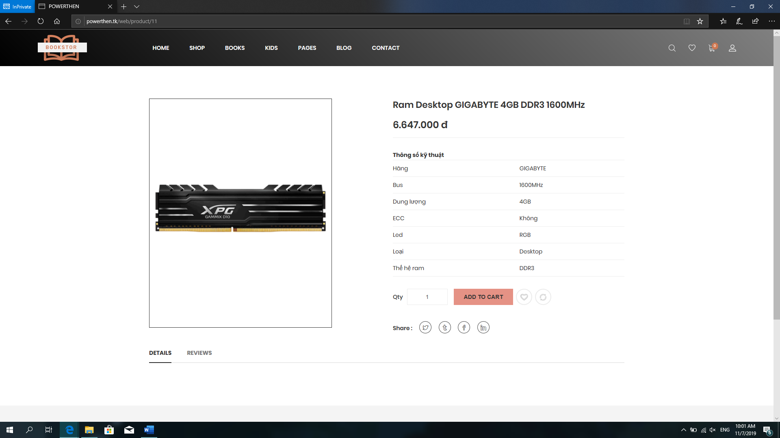

* + - 1. **Cart Features**
         1. **Add Product To Cart**

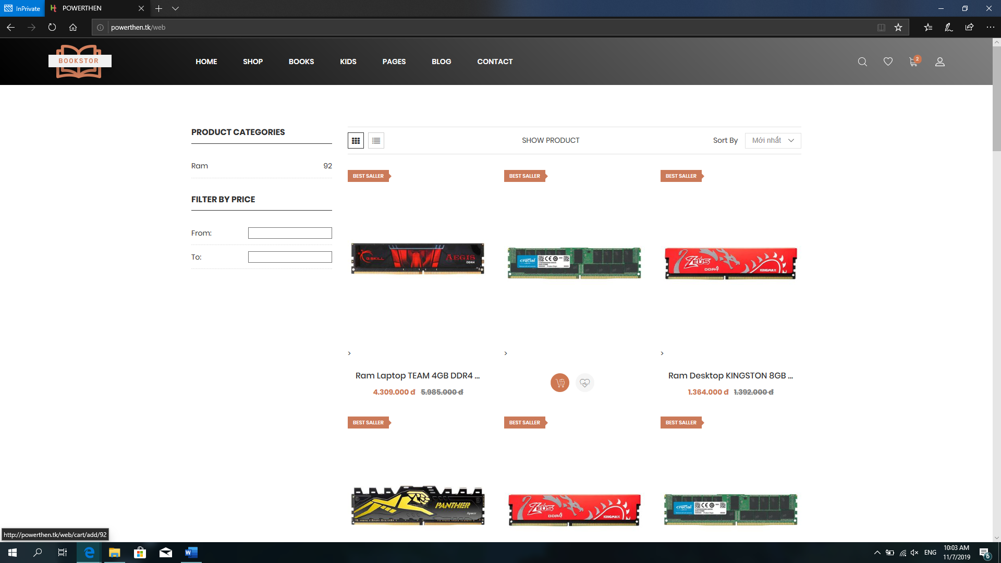

* + - * 1. **Change Product Quantity**

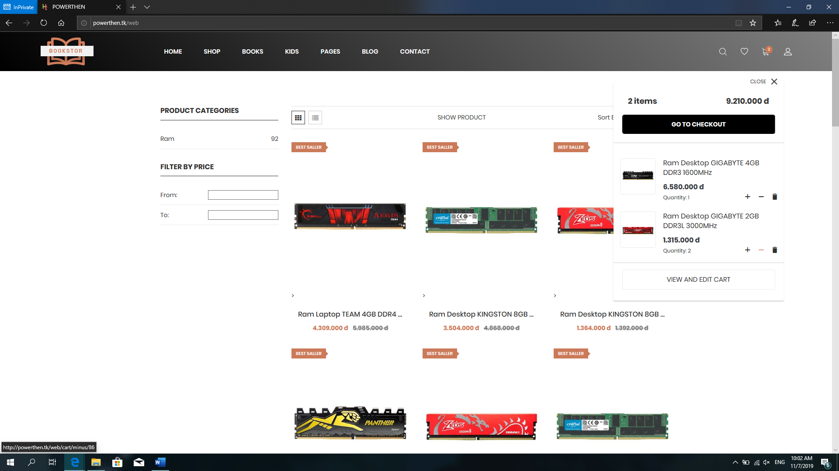

* + - * 1. **Remove Product From Cart**

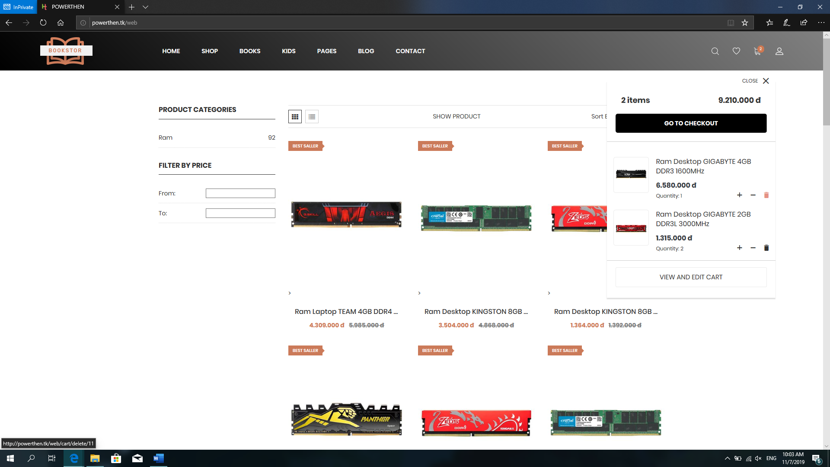

* + - 1. **Order Features**
         1. **Checkout**

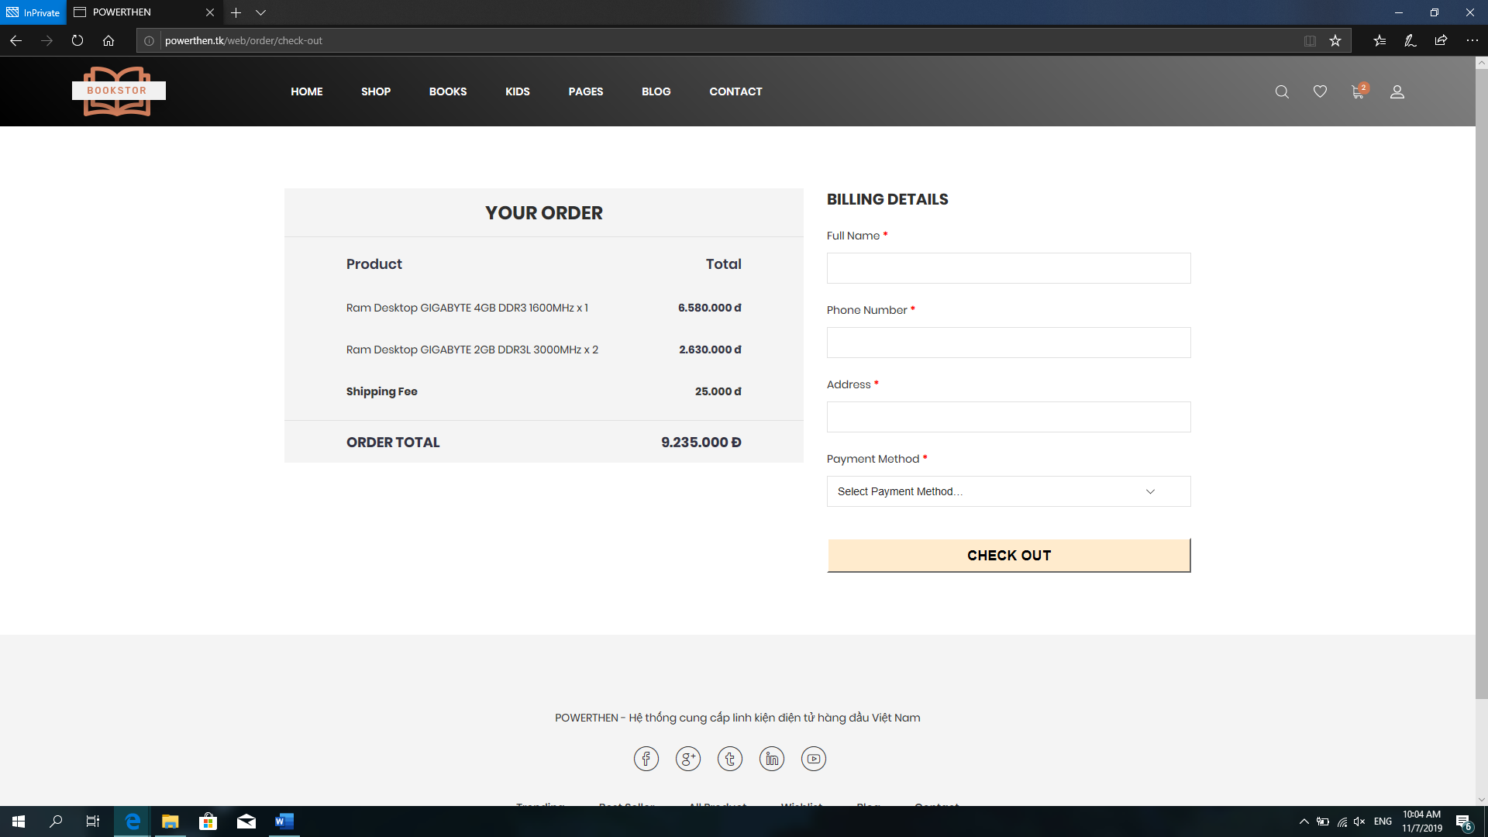

* + - * 1. **View Order History**

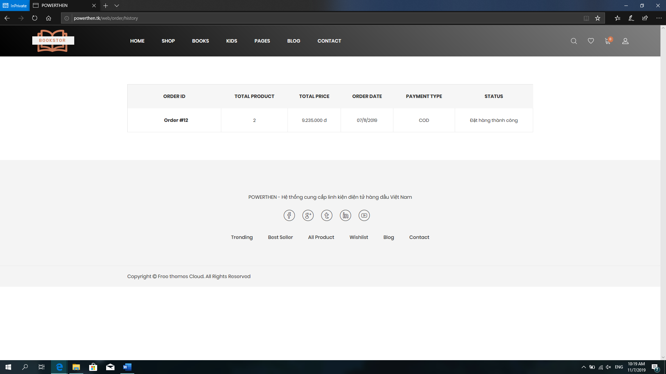

* + - * 1. **View Order Detail**

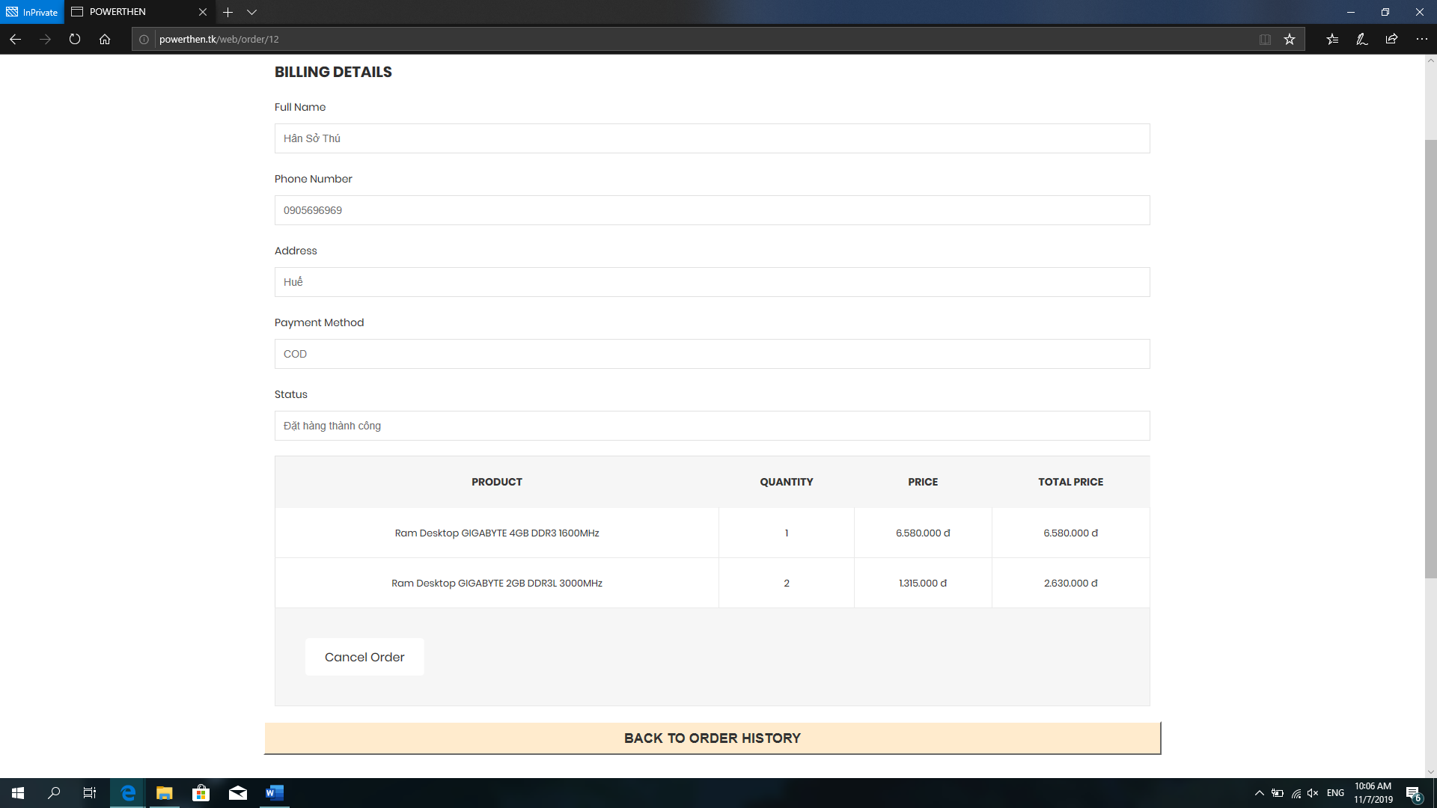

* + - * 1. **Cancel Order**

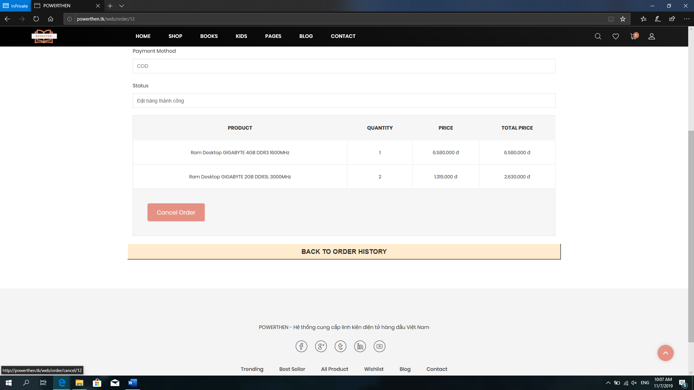

* + - * 1. **Repayment Order**

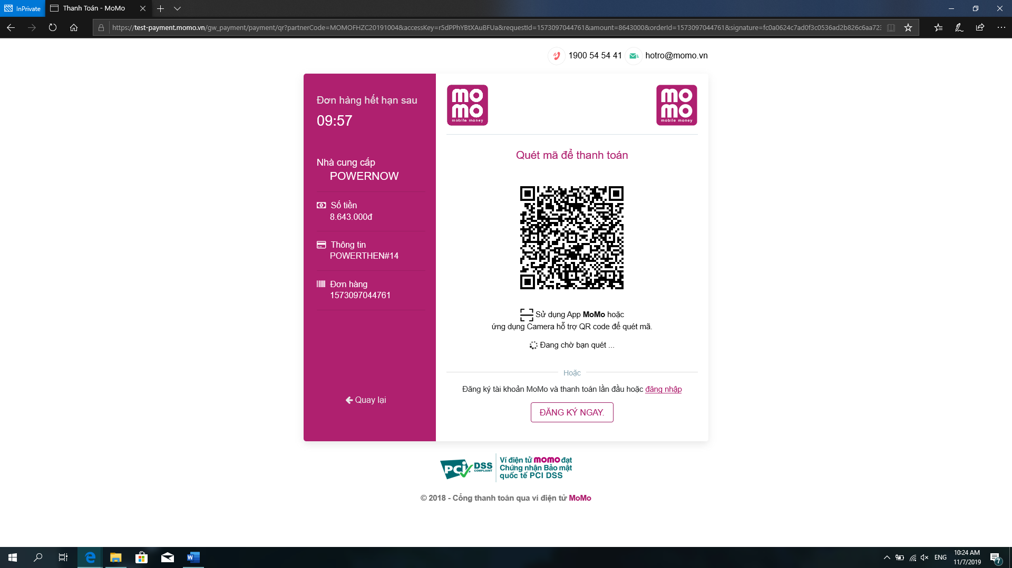

* 1. **Specifications**
     1. **Admin System**
        1. **User Management**
           1. **View All Users**

|  |  |  |
| --- | --- | --- |
| **General** | | |
| **Name** | View all users | |
| **Description** | Xem toàn bộ danh sách tài khoản trong hệ thống | |
| **Actor(s)** | Admin | |
| **Flow of events** | 1. Admin chọn tab User 2. Chọn tiếp Manage User 3. Danh sách tài khoản được tải lên | |
| **Exceptions** | Không | |
| **Pre-condition** | * User có quyền admin   Đã đăng nhập vào hệ thống | |
| **Post-condition** | Không | |
| **Items** | | |
| **Add User** | Button | Dùng để chuyển trang thêm tài khoản |
| **Edit User** | Button | Dùng để chuyển trang chỉnh sửa tài khoản |
| **Show Entries** | SelectBox | Dùng để giới hạn số bản ghi trong một trang |
| **Previous** | Button | Dùng để chuyển sang trang liền trước |
| **Next** | Button | Dùng để chuyển sang trang liền sau |
| **Circle Number** | Button | Dùng để chuyển sang trang có số nhất định |
| **Colums Header** | Header | Dùng để sắp xếp các bản ghi theo header |
| **Colums Footer** | SelectBox | Dùng để lọc bản ghi theo thuộc tính được chọn |

* + - * 1. **Add User**

|  |  |  |
| --- | --- | --- |
| **General** | | |
| **Name** | Add user | |
| **Description** | Thêm người dùng mới | |
| **Actor(s)** | Admin | |
| **Flow of events** | 1. Admin chọn tab User 2. Chọn tiếp Manage User 3. Form điền được tải lên | |
| **Exceptions** | * Email không đúng định dạng * Email đã tồn tại * Độ dài Password dưới 6 ký tự * Password và Confirm Password Không trùng nhau * User mới không được lưu | |
| **Pre-condition** | * User có quyền admin * Đã đăng nhập vào hệ thống | |
| **Post-condition** | * User mới được lưu lại * Trở về trang quản lý User | |
| **Items** | | |
| **User Email** | TextBox | Dùng để điền Email của người dùng |
| **User Name** | TextBox | Dùng để điền Tên người dùng |
| **User Password** | TextBox | Dùng để điền mật khẩu của người dùng |
| **Confirm Password** | TextBox | Dùng để xác nhận mật khẩu của người dùng |
| **Role** | DropBox | Dùng để chọn vai trò của người dùng |
| **Submit** | Button | Dùng để lưu người dùng và trở về trang quản lý |
| **Cancel** | Button | Hủy tạo người dùng mới và trở về trang quản lý |

* + - * 1. **Edit User**

|  |  |  |
| --- | --- | --- |
| **General** | | |
| **Name** | Edit user | |
| **Description** | Chỉnh sửa thông tin người dùng | |
| **Actor(s)** | Admin | |
| **Flow of events** | 1. Admin chọn tab User 2. Chọn tiếp Manage User 3. Chọn một User bằng cách nhấn nút Edit 4. Form điền được tải lên | |
| **Exceptions** | * Email không đúng định dạng * Email đã tồn tại * User không thay đổi thông tin | |
| **Pre-condition** | * User có quyền admin * Đã đăng nhập vào hệ thống | |
| **Post-condition** | * User được thay đổi thông tin * Trở về trang quản lý User | |
| **Items** | | |
| **User Email** | TextBox | Dùng để điền Email của người dùng |
| **User Name** | TextBox | Dùng để điền Tên người dùng |
| **Role** | DropBox | Dùng để chọn vai trò của người dùng |
| **Submit** | Button | Dùng để lưu thông tin người dùng và trở về trang quản lý |
| **Cancel** | Button | Hủy thay đổi thông tin người dùng và trở về trang quản lý |

* + - * 1. **Change User Password**

|  |  |  |
| --- | --- | --- |
| **General** | | |
| **Name** | Change User Password | |
| **Description** | Chỉnh sửa thông tin người dùng | |
| **Actor(s)** | Admin | |
| **Flow of events** | 1. Admin chọn tab User 2. Chọn tiếp Manage User 3. Chọn một User bằng cách nhấn nút Edit 4. Chọn Change Password 5. Form được tải lên | |
| **Exceptions** | * Password chưa đủ 6 kí tự * Password và Confirm password không khớp | |
| **Pre-condition** | * User có quyền admin * Đã đăng nhập vào hệ thống | |
| **Post-condition** | * User được thay đổi thông tin * Trở về trang quản lý User | |
| **Items** | | |
| **Password** | TextBox | Dùng để điền password |
| **Confirm Password** | TextBox | Dùng để điền confirm password |
| **Submit** | Button | Dùng để lưu password và trở về trang quản lý |
| **Cancel** | Button | Hủy thay đổi password và trở về trang quản lý |

* + - 1. **Category Management**
         1. **View All Categories**

|  |  |  |
| --- | --- | --- |
| **General** | | |
| **Name** | View all category | |
| **Description** | Xem toàn bộ danh sách các thể loại mặt hàng trong hệ thống | |
| **Actor(s)** | Admin | |
| **Flow of events** | 1. Admin chọn tab Category 2. Chọn tiếp Manage Category 3. Danh sách các thể loại mặt hàng được tải lên | |
| **Exceptions** | Không | |
| **Pre-condition** | * User có quyền admin * Đã đăng nhập vào hệ thống | |
| **Post-condition** | Không | |
| **Items** | | |
| **Add Category** | Button | Dùng để chuyển trang thêm thể loại mặt hàng |
| **Edit Category** | Button | Dùng để chuyển trang chỉnh sửa mặt hàng được chọn |
| **Delete Category** | Button | Dùng để xóa 1 thể loại mặt hàng được chọn |
| **Show Entries** | SelectBox | Dùng để giới hạn số bản ghi trong một trang |
| **Previous** | Button | Dùng để chuyển sang trang liền trước |
| **Next** | Button | Dùng để chuyển sang trang liền sau |
| **Circle Number** | Button | Dùng để chuyển sang trang có số nhất định |
| **Colums Header** | Header | Dùng để sắp xếp các bản ghi theo header |
| **Colums Footer** | SelectBox | Dùng để lọc bản ghi theo thuộc tính được chọn |

* + - * 1. **Add Category**

|  |  |  |
| --- | --- | --- |
| **General** | | |
| **Name** | Add new category | |
| **Description** | Thêm danh mục mặt hàng | |
| **Actor(s)** | Admin | |
| **Flow of events** | 1. Admin chọn tab Category 2. Chọn tiếp Add Category 3. Form điền được tải lên | |
| **Exceptions** | * Tên danh mục bị rỗng * Category không được lưu | |
| **Pre-condition** | * User có quyền admin   Đã đăng nhập vào hệ thống | |
| **Post-condition** | * Category được lưu * Trở về trang quản lý Category | |
| **Items** | | |
| **Submit** | Button | Dùng để lưu danh mục mới và trở về trang quản lý danh mục |
| **Cancel** | Button | Hủy tạo danh mục mới và trở về trang quản lý danh mục |

* + - * 1. **Edit Category**

|  |  |  |
| --- | --- | --- |
| **General** | | |
| **Name** | Edit Category | |
| **Description** | Chỉnh sửa tên danh mục | |
| **Actor(s)** | Admin | |
| **Flow of events** | 1. Admin chọn tab Category 2. Chọn tiếp Manage Category 3. Chọn một Category bằng cách nhấn nút Edit 4. Form điền được tải lên | |
| * **Exceptions** | * Category bị rỗng * Category không thay đổi | |
| **Pre-condition** | * User có quyền admin * Đã đăng nhập vào hệ thống | |
| **Post-condition** | * Category được lưu * Trở về trang quản lý Category | |
| **Items** | | |
| **Category Name** | TextBox | Dùng để điền tên danh mục |
| **Submit** | Button | Dùng để lưu tên danh mục và trở về trang quản lý |
| **Cancel** | Button | Hủy thay đổi tên danh và trở về trang quản lý |

* + - * 1. **Delete Category**

|  |  |
| --- | --- |
| **General** | |
| **Name** | Delete Category |
| **Description** | Xóa một category trong hệ thống |
| **Actor(s)** | Admin |
| **Flow of events** | 1. Admin chọn tab Category 2. Chọn tiếp Manage Category 3. Danh sách Category được tải lên 4. Bấm Button Delete của Category muốn xóa |
| **Exceptions** | * Category vẫn còn tồn tại sản phẩm * Category vẫn còn tồn tại các Field |
| **Pre-condition** | * User có quyền admin * Đã đăng nhập vào hệ thống |
| **Post-condition** | * Category được xóa thành công * Màn hình chuyển lại trang Category Management |

* + - 1. **Field Management**
         1. **View All Fields**

|  |  |  |
| --- | --- | --- |
| **General** | | |
| **Name** | View Field | |
| **Description** | Xem toàn bộ danh sách các trường trong 1 thể loại hàng | |
| **Actor(s)** | Admin | |
| **Flow of events** | 1. Admin chọn tab Category 2. Chọn tiếp Manage Category 3. Chọn edit trong 1 thể loại mặt hàng 4. Danh sách các trường được tải lên | |
| **Exceptions** | Không | |
| **Pre-condition** | * User có quyền admin   Đã đăng nhập vào hệ thống | |
| **Post-condition** | Không | |
| **Items** | | |
| **Add Field** | Button | Dùng để chuyển trang thêm trường trong 1 thể loại |
| **Show Entries** | SelectBox | Dùng để giới hạn số bản ghi trong một trang |
| **Previous** | Button | Dùng để chuyển sang trang liền trước |
| **Next** | Button | Dùng để chuyển sang trang liền sau |
| **Circle Number** | Button | Dùng để chuyển sang trang có số nhất định |
| **Colums Header** | Header | Dùng để sắp xếp các bản ghi theo header |
| **Colums Footer** | SelectBox | Dùng để lọc bản ghi theo thuộc tính được chọn |

* + - * 1. **Add Field**

|  |  |  |
| --- | --- | --- |
| **General** | | |
| **Name** | Add Field | |
| **Description** | Thêm trường trong 1 thể loại hàng | |
| **Actor(s)** | Admin | |
| **Flow of events** | * + - 1. Admin chọn tab Category       2. Chọn tiếp Manage Category       3. Chọn edit trong 1 thể loại mặt hàng       4. Danh sách các trường được tải lên       5. Nhấn nút Add Field       6. Form điền được tải lên | |
| **Exceptions** | * Field Name bị rỗng * Field không được lưu | |
| **Pre-condition** | * User có quyền admin   Đã đăng nhập vào hệ thống | |
| **Post-condition** | * Field được lưu * Trở về trang chỉnh sửa Category | |
| **Items** | | |
| **Submit** | Button | Dùng để lưu trường mới và trở về trang trước |
| **Cancel** | Button | Hủy tạo trường mới và trở về trang trước |

* + - * 1. **Edit Field**

|  |  |  |
| --- | --- | --- |
| **General** | | |
| **Name** | Edit Field | |
| **Description** | Chỉnh sửa trường trong 1 thể loại hàng | |
| **Actor(s)** | Admin | |
| **Flow of events** | 1. Admin chọn tab Category 2. Chọn tiếp Manage Category 3. Chọn edit trong 1 thể loại mặt hàng 4. Danh sách các trường được tải lên 5. Chọn trường bằng cách nhấn nút Edit 6. Form điền được tải lên | |
| **Exceptions** | * Field Name bị rỗng * Field không được lưu | |
| **Pre-condition** | * User có quyền admin   Đã đăng nhập vào hệ thống | |
| **Post-condition** | * Field được lưu * Trở về trang chỉnh sửa Category | |
| **Items** | | |
| **Submit** | Button | Dùng để lưu trường mới và trở về trang trước |
| **Cancel** | Button | Hủy tạo trường mới và trở về trang trước |

* + - * 1. **Delete Field**

|  |  |
| --- | --- |
| **General** | |
| **Name** | Delete Field |
| **Description** | Xóa một Field trong hệ thống |
| **Actor(s)** | Admin |
| **Flow of events** | 1. Admin chọn tab Category 2. Chọn tiếp Manage Category 3. Danh sách Category được tải lên 4. Bấm Button Edit của Category chứa Field muốn xóa 5. Danh sách Field được tải lên 6. Bấm Button Delete của Field muốn xóa |
| **Exceptions** | Không |
| **Pre-condition** | * User có quyền admin * Đã đăng nhập vào hệ thống |
| **Post-condition** | * Field được xóa thành công * Màn hình chuyển lại trang Category Information |

* + - 1. **Product Management**
         1. **View All Products**

|  |  |  |
| --- | --- | --- |
| **General** | | |
| **Name** | View all products | |
| **Description** | Xem toàn bộ danh sách mặt hàng trong hệ thống | |
| **Actor(s)** | Admin | |
| **Flow of events** | 1. Admin chọn tab Product 2. Chọn tiếp Product Manage 3. Danh sách mặt hàng được tải lên | |
| **Exceptions** | Không | |
| **Pre-condition** | * User có quyền admin   Đã đăng nhập vào hệ thống | |
| **Post-condition** | Không | |
| **Items** | | |
| **Add Product** | Button | Dùng để chuyển trang thêm mặt hàng |
| **Show Entries** | SelectBox | Dùng để giới hạn số bản ghi trong một trang |
| **Previous** | Button | Dùng để chuyển sang trang liền trước |
| **Next** | Button | Dùng để chuyển sang trang liền sau |
| **Circle Number** | Button | Dùng để chuyển sang trang có số nhất định |
| **Colums Header** | Header | Dùng để sắp xếp các bản ghi theo header |
| **Colums Footer** | SelectBox | Dùng để lọc bản ghi theo thuộc tính được chọn |

* + - * 1. **Add Product**

|  |  |  |
| --- | --- | --- |
| **General** | | |
| **Name** | Add new product | |
| **Description** | Thêm mới mặt hàng trong hệ thống | |
| **Actor(s)** | Admin | |
| **Flow of events** | 1. Admin chọn tab Product 2. Chọn tiếp New Product 3. DropBox hiện ra (1) 4. Chọn một Category (1) 5. Nhấn nút Next (1) 6. Form điền được tải lên (2) | |
| **Exceptions** | * DropBox không được chọn (1) * Các TextBox bị rỗng (2) * Giá trị của Price không phải là một số nguyên (2) * Giá trị của Discount không phải là một số nguyên (2) * Product không được lưu | |
| **Pre-condition** | * User có quyền admin   Đã đăng nhập vào hệ thống | |
| **Post-condition** | * Product được lưu * Trở về trang quản lý Product | |
| **Items** | | |
| **Choose Category (1)** | DropBox | Dùng để chọn danh mục cho mặt hàng |
| **Next (1)** | SelectBox | Dùng để chuyển hướng đến trang điền thông tin mặt hàng |
| **Cancel (1)** | Button | Hủy tạo mới mặt hàng và trở về |
| **Name (2)** | TextBox | Dùng để đặt tên cho mặt hàng |
| **Price (2)** | TextBox | Dùng để đặt giá cho mặt hàng |
| **Discount (2)** | TextBox | Dùng để đặt giá ưu đãi cho mặt hàng |
| **Image (2)** | TextBox | Dùng để lưu đường dẫn của hình |
| **Description (2)** | TextBox | Dùng để ghi mô tả cho mặt hàng |
| **Field Details (2)** | TextBoxs | Dùng để ghi các giá trị của các trường đối với mặt hàng này |
| **Submit (2)** | Button | Dùng để lưu mặt hàng và trở về trang quản lý mặt hàng |
| **Cancel (2)** | Button | Hủy tạo mới mặt hàng và trở về trang quản lý mặt hàng |

* + - * 1. **Edit Product**

|  |  |  |
| --- | --- | --- |
| **General** | | |
| **Name** | Edit product | |
| **Description** | Chỉnh sửa thông tin mặt hàng trong hệ thống | |
| **Actor(s)** | Admin | |
| **Flow of events** | 1. Admin chọn tab Product 2. Chọn tiếp Product Manager 3. Chọn một mặt hàng bằng cách nhấn nut Edit 4. Form để điền được tải lên | |
| **Exceptions** | * Các TextBox bị rỗng * Giá trị của Price không phải là một số nguyên * Giá trị của Discount không phải là một số nguyên * Product không được lưu | |
| **Pre-condition** | * User có quyền admin   Đã đăng nhập vào hệ thống | |
| **Post-condition** | * Product được lưu * Trở về trang quản lý Product | |
| **Items** | | |
| **Name** | TextBox | Dùng để đặt tên cho mặt hàng |
| **Price** | TextBox | Dùng để đặt giá cho mặt hàng |
| **Discount** | TextBox | Dùng để đặt giá ưu đãi cho mặt hàng |
| **Image** | TextBox | Dùng để lưu đường dẫn của hình |
| **Description** | TextBox | Dùng để ghi mô tả cho mặt hàng |
| **Field Details** | TextBoxs | Dùng để ghi các giá trị của các trường đối với mặt hàng này |
| **Submit** | Button | Dùng để lưu mặt hàng và trở về trang quản lý mặt hàng |
| **Cancel** | Button | Hủy tạo mới mặt hàng và trở về trang quản lý mặt hàng |

* + - * 1. **Delete Product**

|  |  |
| --- | --- |
| **General** | |
| **Name** | Delete Product |
| **Description** | Xóa một Product trong hệ thống |
| **Actor(s)** | Admin |
| **Flow of events** | 1. Admin chọn tab Product 2. Chọn tiếp Manage Product 3. Danh sách Product được tải lên 4. Bấm Button Delete của Product muốn xóa |
| **Exceptions** | * Product vẫn còn tồn tại trong các Order |
| **Pre-condition** | * User có quyền admin * Đã đăng nhập vào hệ thống |
| **Post-condition** | * Product được xóa thành công * Màn hình chuyển lại trang Product Management |

* + - 1. **Storage Management**
         1. **View Storage**

|  |  |  |
| --- | --- | --- |
| **General** | | |
| **Name** | View storage | |
| **Description** | Xem toàn bộ danh sách các mặt hàng trong kho | |
| **Actor(s)** | Admin | |
| **Flow of events** | 1. Admin chọn tab Storage 2. Chọn tiếp Manage Storage 3. Danh sách các mặt hàng được tải lên | |
| **Exceptions** | Không | |
| **Pre-condition** | * User có quyền admin * Đã đăng nhập vào hệ thống | |
| **Post-condition** | Không | |
| **Items** | | |
| **Import** | Button | Dùng để chuyển trang nhập kho cho 1 mặt hàng được chọn |
| **Export** | Button | Dùng để chuyển trang xuất kho cho 1 mặt hàng được chọn |
| **Add Product** | Button | Dùng để chuyển trang thêm mặt hàng |
| **Show Entries** | SelectBox | Dùng để giới hạn số bản ghi trong một trang |
| **Previous** | Button | Dùng để chuyển sang trang liền trước |
| **Next** | Button | Dùng để chuyển sang trang liền sau |
| **Circle Number** | Button | Dùng để chuyển sang trang có số nhất định |
| **Colums Header** | Header | Dùng để sắp xếp các bản ghi theo header |
| **Colums Footer** | SelectBox | Dùng để lọc bản ghi theo thuộc tính được chọn |

* + - * 1. **Import Storage**

|  |  |  |
| --- | --- | --- |
| **General** | | |
| **Name** | Import storage | |
| **Description** | Nhập thêm số lượng của 1 sản phẩm trong kho | |
| **Actor(s)** | Admin | |
| **Flow of events** | 1. Admin chọn tab Storage 2. Chọn tiếp Manage Storage 3. Chọn tiếp import 4. Các thông tin của mặt hàng và trường cập nhập thông tin được hiển thị | |
| **Exceptions** | * Trường Quantity to Import rỗng * Trường History Description rỗng | |
| **Pre-condition** | * User có quyền admin   Đã đăng nhập vào hệ thống | |
| **Post-condition** | Không | |
| **Items** | | |
| **ID** | TextBox | Mã sản phẩm |
| **Name** | TextBox | Tên sản phẩm |
| **Category** | TextBox | Tên thể loại sản phẩm |
| **Current quantity** | TextBox | Số lượng sản phẩm còn tồn |
| **Quantity to import** | TextBox | Số lượng cần nhập |
| **History Description** | TextBox | Mô tả |
| **Submit** | Button | Lưu lại thông tin nhập hàng vào mục Lịch Sử và trả về trang quản lý |
| **Cancel** | Button | Trả về trang quản lý kho và không lưu |

* + - * 1. **Export Storage**

|  |  |  |
| --- | --- | --- |
| **General** | | |
| **Name** | Export storage | |
| **Description** | Xuất số lượng của 1 sản phẩm trong kho | |
| **Actor(s)** | Admin | |
| **Flow of events** | 1. Admin chọn tab Storage 2. Chọn tiếp Manage Storage 3. Chọn tiếp export 4. Các thông tin của mặt hàng và trường cập nhập thông tin được hiển thị | |
| **Exceptions** | * Trường Quantity to Export rỗng * Trường History Description rỗng | |
| **Pre-condition** | * User có quyền admin   Đã đăng nhập vào hệ thống | |
| **Post-condition** | Không | |
| **Items** | | |
| **ID** | TextBox | Mã id sản phẩm |
| **Name** | TextBox | Tên sản phẩm |
| **Category** | TextBox | Tên thể loại sản phẩm |
| **Current quantity** | TextBox | Số lượng sản phẩm còn tồn |
| **Quantity to export** | TextBox | Số lượng cần xuất |
| **History Description** | TextBox | Mô tả |
| **Submit** | Button | Lưu lại thông tin nhập hàng vào mục Lịch Sử và trả về trang quản lý |
| **Cancel** | Button | Trả về trang quản lý kho và không lưu |

* + - * 1. **View History**

|  |  |  |
| --- | --- | --- |
| **General** | | |
| **Name** | View History | |
| **Description** | Xem toàn bộ danh sách các mặt hàng trong hệ thống | |
| **Actor(s)** | Admin | |
| **Flow of events** | 1. Admin chọn tab Storage 2. Chọn tiếp History 3. Danh sách lịch sử xuất nhập được tải lên | |
| **Exceptions** | Không | |
| **Pre-condition** | * User có quyền admin   Đã đăng nhập vào hệ thống | |
| **Post-condition** | Không | |
| **Items** | | |
| **Show Entries** | SelectBox | Dùng để giới hạn số bản ghi trong một trang |
| **Previous** | Button | Dùng để chuyển sang trang liền trước |
| **Next** | Button | Dùng để chuyển sang trang liền sau |
| **Circle Number** | Button | Dùng để chuyển sang trang có số nhất định |
| **Colums Header** | Header | Dùng để sắp xếp các bản ghi theo header |
| **Colums Footer** | SelectBox | Dùng để lọc bản ghi theo thuộc tính được chọn |

* + - 1. **Order Management**
         1. **View All Orders**

|  |  |  |
| --- | --- | --- |
| **General** | | |
| **Name** | View All Orders | |
| **Description** | Xem toàn bộ danh sách toàn bộ các đơn hàng | |
| **Actor(s)** | Admin | |
| **Flow of events** | 1. Admin chọn tab Order 2. Chọn tiếp Manage Order 3. Danh sách các đơn hàng được tải lên | |
| **Exceptions** | Không | |
| **Pre-condition** | * User có quyền admin   Đã đăng nhập vào hệ thống | |
| **Post-condition** | Không | |
| **Items** | | |
| **Edit** | Button | Chuyển sang trang chỉnh sửa thông tin đơn hàng |
| **Show Entries** | SelectBox | Dùng để giới hạn số bản ghi trong một trang |
| **Previous** | Button | Dùng để chuyển sang trang liền trước |
| **Next** | Button | Dùng để chuyển sang trang liền sau |
| **Circle Number** | Button | Dùng để chuyển sang trang có số nhất định |
| **Colums Header** | Header | Dùng để sắp xếp các bản ghi theo header |
| **Colums Footer** | SelectBox | Dùng để lọc bản ghi theo thuộc tính được chọn |

* + - * 1. **Edit Order Information**

|  |  |  |
| --- | --- | --- |
| **General** | | |
| **Name** | Edit order | |
| **Description** | Chỉnh sửa một đơn hàng | |
| **Actor(s)** | Admin | |
| **Flow of events** | 1. Admin chọn tab Order 2. Chọn tiếp Manage Order 3. Chọn tiếp Edit trong một đơn hàng 4. Các thông tin chi tiết của đơn hàng được liệt kê | |
| **Exceptions** | * Trường Name rỗng * Trường Phone rỗng * Trường Address rỗng | |
| **Pre-condition** | * User có quyền admin   Đã đăng nhập vào hệ thống | |
| **Post-condition** | Không | |
| **Items** | | |
| **Email Field** | TextBox | Email chủ đơn hàng |
| **Payment Type** | TextBox | Phương thức thanh toán đơn hàng |
| **Date field** | TextBox | Ngày đặt hàng |
| **Total Price** | TextBox | Tổng giá trị đơn hàng |
| **Name field** | TextBox | Tên chủ đơn hàng |
| **Phone field** | TextBox | Số điện thoại của chủ đơn hàng |
| **Address field** | TextBox | Đia chỉ của chủ đơn hàng |
| **Payment Status** | Dropdowns | Trạng thái đơn hàng |
| **Save** | Button | Lưu lại các thông tin đã thay đổi và trả về trang quản lý |
| **Cancel** | Button | Trả về trang quản lý đơn hàng và không lưu thay đổi |

* + 1. **Business Web**
       1. **Basic**
          1. **Login**

|  |  |
| --- | --- |
| **General** | |
| **Name** | Login |
| **Description** | Guest đăng nhập vào hệ thống |
| **Actor(s)** | Guest |
| **Flow of events** | 1. Guest truy cập trang Login 2. Guest điền thông tin đăng nhập vào các Field 3. Click Button login |
| **Exceptions** | Tài khoản không tồn tại -> Trả về bước 2 |
| **Pre-condition** | Không |
| **Post-condition** | * Nếu tài khoản là Customer thì chuyển tới trang chủ mua sắm * Nếu tài khoản là Admin thì chuyển tới trang quản l‎ |

* + - * 1. **Logout**

|  |  |
| --- | --- |
| **General** | |
| **Name** | Logout |
| **Description** | User đăng xuất khỏi hệ thống |
| **Actor(s)** | Admin, Customer |
| **Flow of events** | 1. User click vào Button thông tin cá nhân 2. Click Button logout |
| **Exceptions** | Không |
| **Pre-condition** | User đã đăng nhập vào hệ thống |
| **Post-condition** | User được đăng xuất khỏi hệ thống |

* + - * 1. **Signup**

|  |  |
| --- | --- |
| **General** | |
| **Name** | Signup |
| **Description** | Guest đăng ký tài khoản để trở thành Customer |
| **Actor(s)** | Guest |
| **Flow of events** | 1. Guest click vào Button thông tin cá nhân 2. Click vào Button Create Account 3. Điền đầy đủ các thông tin cá nhân vào các Field 4. Click Button SignUp |
| **Exceptions** | * Tên đăng nhập đã trùng * Mật khẩu không hợp lệ |
| **Pre-condition** | Không |
| **Post-condition** | Đăng kí thành công và được chuyển đến trang đăng nhập |

* + - 1. **Shopping Features**
         1. **Filter Products**

|  |  |  |
| --- | --- | --- |
| **General** | | |
| **Name** | Filter Products | |
| **Description** | Lọc theo các trường trong mặt hàng | |
| **Actor(s)** | User | |
| **Flow of events** | 1. User chọn vào mặt hàng cần tìm kiếm 2. Sau đó chọn các trường để lọc 3. Danh sách các sản phẩm phù hợp được tải lên | |
| **Exceptions** | Không | |
| **Pre-condition** | Không | |
| **Post-condition** | Không | |
| **Items** | | |
| **Product Name** | Link | Hiển thị các trường của sản phẩm |
| **Filter By Price** | TextField | Lọc các sản phẩm theo mức giá |
| **Field Name** | Link | Lọc các sản phẩm theo các trường |

* + - * 1. **Sort Products**

|  |  |  |
| --- | --- | --- |
| **General** | | |
| **Name** | Sort Products | |
| **Description** | Sắp xếp các sản phẩm theo những tiêu chí khác nhau | |
| **Actor(s)** | User | |
| **Flow of events** | 1. User chọn vào mặt hàng cần tìm kiếm 2. User chọn tiêu chí sắp xếp 3. Danh sách các sản phẩm phù hợp được tải lên | |
| **Exceptions** | Không | |
| **Pre-condition** | Không | |
| **Post-condition** | Không | |
| **Items** | | |
| **Sort By** | SelectList | Hiển thị các tiêu chí sắp xếp của sản phẩm |

* + - * 1. **Search Products**

|  |  |  |
| --- | --- | --- |
| **General** | | |
| **Name** | Search Products | |
| **Description** | Tìm kiếm các sản phẩm đang được bày bán | |
| **Actor(s)** | User | |
| **Flow of events** | 1. User bấm vào nút tìm kiếm 2. User nhập dữ liệu 3. Bấm nút tìm kiếm hoặc nhấn Enter 4. Hiển thị trang thông tin chi tiết sản phẩm | |
| **Exceptions** | Không | |
| **Pre-condition** | Không | |
| **Post-condition** | Trỏ tới trang thông tin sản phẩm hoặc trang tìm kiếm | |
| **Items** | | |
| **Search** | Button | Hiển thị thanh tìm kiếm |
| **Search** | Button | Hiển thị trang thông tin chi tiết sản phẩm tìm kiếm |
| **Close** | Button | Đóng thanh tìm kiếm |

* + - * 1. **View Products Detail**

|  |  |  |
| --- | --- | --- |
| **General** | | |
| **Name** | View Products Details | |
| **Description** | Hiển thị thông tin chi tiết sản phẩm | |
| **Actor(s)** | User | |
| **Flow of events** | Bấm vào sản phẩm trong trang chủ hoặc theo những bươc sau:   1. User bấm vào nút tìm kiếm 2. User nhập dữ liệu 3. Bấm nút tìm kiếm hoặc nhấn Enter 4. Hiển thị trang thông tin chi tiết sản phẩm | |
| **Exceptions** | Không | |
| **Pre-condition** | Không | |
| **Post-condition** | Không | |
| **Items** | | |
| **Search** | Button | Hiển thị thanh tìm kiếm |
| **Search** | Button | Hiển thị trang thông tin chi tiết sản phẩm tìm kiếm |
| **Close** | Button | Đóng thanh tìm kiếm |

* + - 1. **Cart Features**
         1. **Add Product To Cart**

|  |  |  |
| --- | --- | --- |
| **General** | | |
| **Name** | Add Product to Cart | |
| **Description** | Thêm sản phẩm vào giỏ hàng | |
| **Actor(s)** | User | |
| **Flow of events** | Có 2 trường hợp:   1. User thêm vào giỏ hàng từ trang chủ 2. User thêm vào giỏ hàng từ trang thông tin chi tiết | |
| **Exceptions** | Không | |
| **Pre-condition** | User đăng nhập vào hệ thống | |
| **Post-condition** | Không | |
| **Items** | | |
| **Add to Cart** | Button | Thêm sản phẩm vào giỏ hàng từ trang chủ |
| **Add to Cart** | Button | Thêm sản phẩm vào giỏ hàng từ trang thông tin |

* + - * 1. **Change Product Quantity**

|  |  |  |
| --- | --- | --- |
| **General** | | |
| **Name** | Change Product Quantity | |
| **Description** | Thay đổi số lượng sản phẩm | |
| **Actor(s)** | User | |
| **Flow of events** | 1. User bấm vào giỏ hàng 2. Thay đổi số lượng sản phẩm | |
| **Exceptions** | Không | |
| **Pre-condition** | 1. User đăng nhập vào hệ thống 2. Sản phẩm đã được thêm vào giỏ hàng | |
| **Post-condition** | Không | |
| **Items** | | |
| **Shopping Cart** | Button | Hiển thị giỏ hàng |
| **+** | Button | Thêm số lượng của sản phẩm trong giỏ hàng |
| **-** | Button | Giảm số lượng của sản phẩm trong giỏ hàng |

* + - * 1. **Remove Product From Cart**

|  |  |  |
| --- | --- | --- |
| **General** | | |
| **Name** | Remove Product from Cart | |
| **Description** | Xóa sản phẩm khỏi giỏ hàng | |
| **Actor(s)** | User | |
| **Flow of events** | 1. User bấm vào giỏ hàng 2. Xóa sản phẩm khỏi giỏ hàng | |
| **Exceptions** | Không | |
| **Pre-condition** | 1. User đăng nhập vào hệ thống 2. Sản phẩm đã được thêm vào giỏ hàng | |
| **Post-condition** | Không | |
| **Items** | | |
| **Shopping Cart** | Button | Hiển thị giỏ hàng |
| **Remove** | Button | Xóa sản phẩm khỏi giỏ hàng |

* + - 1. **Order Features**
         1. **Checkout**

|  |  |  |
| --- | --- | --- |
| **General** | | |
| **Name** | Checkout | |
| **Description** | Thanh toán giỏ hàng | |
| **Actor(s)** | User | |
| **Flow of events** | 1. User chọn giỏ hàng 2. User chọn Checkout 3. User điền các thông tin vào form 4. User submit | |
| **Exceptions** | * Full Name bị rỗng * Phone Number bị rỗng * Address bị rỗng * Payment Method chưa được chọn | |
| **Pre-condition** | 1. User đăng nhập vào hệ thống 2. Sản phẩm đã được thêm vào giỏ hàng | |
| **Post-condition** | * Nếu là COD thì chuyển về chi tiết đơn hàng vừa checkout. * Nếu là MOMO thì chuyển sang trang thanh toán của MOMO, customer tiếp tục các bước thanh toán tiếp theo. | |
| **Items** | | |
| **Shopping Cart** | Button | Hiển thị giỏ hàng |
| **Checkout** | Button | Thanh toán giỏ hàng |
| **Full Name** | TextBox | Tên người nhận |
| **Phone Number** | TextBox | SĐT người nhận |
| **Address** | TextBox | Địa chỉ nhận hàng |
| **Payment Method** | Drop-down List | Chọn hình thức thanh toán |

* + - * 1. **View Order History**

|  |  |  |
| --- | --- | --- |
| **General** | | |
| **Name** | View Order History | |
| **Description** | Xem lịch sử đặt hàng | |
| **Actor(s)** | User | |
| **Flow of events** | 1. User chọn thông tin cá nhân 2. Chọn lịch sử đơn hàng 3. Hiển thị tất cả lịch sử đơn hàng của User | |
| **Exceptions** | Không | |
| **Pre-condition** | * User đăng nhập vào hệ thống | |
| **Post-condition** | Không | |
| **Items** | | |
| **Personal Infor** | Button | Hiển thị thông tin của user |
| **Order History** | Button | Hiển thị các lịch sử đơn hàng |
| **Order Code** | Link | Trỏ tới trang order detail |

* + - * 1. **View Order Detail**

|  |  |  |
| --- | --- | --- |
| **General** | | |
| **Name** | View Order Detail | |
| **Description** | Xem thông tin đơn hàng | |
| **Actor(s)** | User | |
| **Flow of events** | 1. User chọn thông tin cá nhân 2. Chọn lịch sử đơn hàng 3. User chọn thông tin chi tiết đơn hàng | |
| **Exceptions** | Không | |
| **Pre-condition** | * User đăng nhập vào hệ thống | |
| **Post-condition** | Không | |
| **Items** | | |
| **Personal Infor** | Button | Hiển thị thông tin của user |
| **Order History** | Button | Hiển thị các lịch sử đơn hàng |
| **Order Code** | Link | Trỏ tới trang order detail |
| **Back to Order History** | Button | Trở về trang lịch sử đơn hàng |

* + - * 1. **Cancel Order**

|  |  |  |
| --- | --- | --- |
| **General** | | |
| **Name** | Cancel Order | |
| **Description** | Hủy đơn hàng đã đặt | |
| **Actor(s)** | User | |
| **Flow of events** | 1. User chọn thông tin cá nhân 2. Chọn lịch sử đơn hàng 3. User chọn thông tin chi tiết đơn hàng 4. User hủy đơn hàng | |
| **Exceptions** | Không | |
| **Pre-condition** | * User đăng nhập vào hệ thống * User đã checkout | |
| **Post-condition** | Không | |
| **Items** | | |
| **Personal Infor** | Button | Hiển thị thông tin của user |
| **Order History** | Button | Hiển thị các lịch sử đơn hàng |
| **Order Code** | Link | Trỏ tới trang order detail |
| **Cancel Order** | Button | Hủy đơn hàng |

* + - * 1. **Repayment Order**

|  |  |  |
| --- | --- | --- |
| **General** | | |
| **Name** | Repayment Order | |
| **Description** | Thanh toán lại đơn hàng bằng MOMO | |
| **Actor(s)** | User | |
| **Flow of events** | 1. User chọn thanh toán bằng MOMO 2. User chọn quay lại hoặc hết thời gian chờ 10 phút 3. Trở về trang chi tiết đơn hàng 4. User chọn repayment 5. Trỏ tới trang thanh toán MOMO | |
| **Exceptions** | Không | |
| **Pre-condition** | * User đăng nhập vào hệ thống * User đã checkout | |
| **Post-condition** | Không | |
| **Items** | | |
| **Repayment** | Button | Tiến hành thanh toán lại bằng MOMO |
| **Return** | Button | Quay lại trang thông tin chi tiết đơn hàng |

1. **NON-FUNCTIONAL REQUIREMENT**
   1. **Performance**

|  |  |
| --- | --- |
| No. | Requirement |
| 1. | Cho phép 1 lượng lớn truy cập bằng internet vào hệ thống |
| 2. | Thời gian phản hồi nhanh |
| 3. | Thời gian nhập/xuất dữ liệu nhanh |
| 4. | Giao diện thân thiện, dễ sử dụng |

* 1. **Scalability**

|  |  |
| --- | --- |
| No. | Requirement |
| 1. | Khả năng lưu trữ dữ liệu lớn với trên 10000 bản ghi |
| 2. | Cho phép nhiều người dùng thực hiện các thao tác giống nhau trong cùng khoảng thời gian |

* 1. **Security**

|  |  |
| --- | --- |
| No. | Requirement |
| 1. | Web Server => Tomcat server |
| 2. | Đăng nhập để thực hiện các chức năng ứng với từng vai trò của người dùng |
| 3. | Xác thực người dùng bằng tài khoản và mật khẩu |
| 4. | Dữ liệu hệ thống được sao lưu hằng ngày và được lưu an toàn bên ngoài trang web |

* 1. **Browser**

|  |  |
| --- | --- |
| No. | Requirement |
| 1. | Chrome |
| 2. | Firefox |
| 3. | Microsoft Edge |
| 4. | Browser base on Chromium |

* 1. **Assumptions**

|  |  |
| --- | --- |
| No. | Requirement |
| 1. | Hệ thống ngưng phản hồi dưới 2 phút trong quá trình nâng cấp phiên bản |